

**tài liệu dự án**

**HỆ THỐNG QUẢN LÝ ĐÀO TẠO - EduSys**



|  |  |
| --- | --- |
| Giảng viên | : Nguyễn Hoàng Tiến |
| Sinh viên | : NGUYỄN VĂN KHU |
| Lớp/Kỳ | : PT15305/FA2020 |

LẬP TRÌNH CITY EDUCATION CENTER

Nội dung

1 Giới thiệu dự án 4

1.1 Giới thiệu công ty LapTrinhCity 4

1.2 Yêu cầu của công ty 4

1.3 Lập kế hoạch dự án 4

2 Phân tích yêu cầu khách hàng 4

2.1 Sơ đồ Use Case 4

2.2 Đặc tả yêu cầu hệ thống (SRS) 4

2.2.1 Quản lý nhân viên 5

2.2.2 Quản lý chuyên đề 5

2.2.3 Quản lý người học 5

2.2.4 Quản lý khóa học 5

2.2.5 Quản lý học viên 5

2.2.6 Quản lý tổng hợp – thống kê 5

2.2.7 Đăng nhập 5

2.2.8 Đổi mật khẩu 5

2.3 Sơ đồ triển khai và yêu cầu hệ thống 5

2.3.1 Sơ đồ triển khai 6

2.3.2 Yêu cầu hệ thống 6

3 Thiết kế ứng dụng 6

3.1 Mô hình công nghệ ứng dụng 6

3.2 Thực thể 6

3.2.1 Sơ đồ quan hệ thực thể (ERD) 6

3.2.2 Chi tiết thực thể 7

3.3 Giao diện 8

3.3.1 Sơ đồ tổ chức giao diện 8

3.3.2 Giao diện cửa sổ chính 8

3.3.3 Giao diện chức năng 9

3.3.4 Các giao diện hỗ trợ khác 11

4 Thực hiện dự án 13

4.1 Tạo giao diện với Swing 13

4.1.1 Cửa sổ chính (EduSysJFrame) 13

4.1.2 Các cửa sổ quản lý 15

4.1.3 Cửa sổ tổng hợp thống kê (ThongKeJDialog) 16

4.1.4 Các giao diện hỗ trợ khác 16

4.2 Tạo CSDL với SQL Server 17

4.2.1 Sơ đồ quan hệ 17

4.2.2 Chi tiết các bảng 17

4.2.3 Thủ tục lưu 18

4.3 Lập trình CSDL 19

4.3.1 Mô hình tổ chức lập trình CSDL 19

4.3.2 JdbcHelper (XJdbc) 19

4.3.3 Entity Class và DAO 20

4.4 Thư viện tiện ích 23

4.5 Lập trình nghiệp vụ 23

4.5.1 Cửa sổ chính EduSysJFrame 23

4.5.2 Các cửa sổ hỗ trợ tổ chức 23

4.5.3 Các cửa sổ chức năng quản lý 24

4.5.4 Cửa sổ chức năng tổng hợp - thống kê 26

5 Kiểm thử phần mềm và sửa lỗi 26

5.1 DangNhapJDialog 26

5.2 DoiMatKhauJDialog 26

5.3 NhanVienJDialog 26

5.4 ChuyenDeJDialog 26

5.5 NguoiHocJDialog 26

5.6 KhoaHocJDialog 27

5.7 HocVienJDialog 27

5.8 ThongKeJDialog 27

6 Đóng gói và triển khai 27

6.1 Sản phẩm phần mềm 27

6.2 Hướng dẫn cài đặt 27

7 KẾT LUẬN 27

7.1 Khó khăn 27

7.2 Thuận lợi 27

# Giới thiệu dự án

## Giới thiệu công ty LapTrinhCity

Trung tâm đào tạo tin học ngắn hạn LapTrinhCity đang đào tạo các khóa tin học ngắn hạn theo chuyên đề như Photoshop, Java, Web…

Việc quản lý khóa học, học viên, bảng điểm và doanh thu đang thực hiện thông qua excel. Hiện Trung tâm đang gặp khó khăn khi số lượng người học ngày một nhiều, dữ liệu ngày càng lớn nên việc quản lý excel gặp rất nhiều khó khăn, dễ sai sót mà không bảo mật.

## Yêu cầu của công ty

LapTrinhCity mong muốn xây dựng một phần mềm để giải quyết khó khăn trên.

* Yêu cầu chức năng nghiệp vụ

o Quản lý người đăng ký học

o Quản lý các chuyên đề

o Quản lý các khóa học được tạo ra từ các chuyên đề

o Quản lý học viên của các khóa học

o Tổng hợp bảng điểm của các khóa học

o Thống kê doanh thu, số lượng người học từng chuyên đề theo năm

o Tổng hợp số lượng người học đăng ký theo tháng

* Yêu cầu về bảo mật

o Tất cả mọi thành viên phải đăng nhập mới sử dụng được phần mềm

o Trưởng phòng đào tạo được phép thực hiện tất cả các chức năng

o Nhân viên phòng đào tạo không được phép xóa dữ liệu và cũng không được xem thông tin về doanh thu

* Yêu cầu về môi trường công nghệ

o Ứng dụng phải được thực với công nghệ Swing và JDBC chạy trên mọi hệ điều hành với môi trường JDK tối thiểu 1.8

o Hệ quản trị CSDL SQL Server 2008 trở lên

## Lập kế hoạch dự án

|  |  |  |  |  |  |  |  |  |  |  |  |  |  |  |  |  |  |  |  |  |  |  |  |  |  |  |  |  |  |  |  |  |  |  |  |  |  |  |  |  |  |  |  |  |  |  |  |  |  |  |  |  |  |  |  |  |  |  |  |  |  |  |  |  |  |  |  |  |  |  |  |  |  |  |  |  |  |  |  |  |  |  |  |  |  |  |  |  |  |  |  |  |  |  |  |  |  |  |  |  |  |  |  |  |  |  |  |  |  |  |  |  |  |  |  |  |  |  |  |  |  |  |  |  |  |  |  |  |  |  |  |  |  |  |  |  |  |  |  |  |  |  |  |  |  |  |  |  |  |  |  |  |  |  |  |  |  |  |  |  |  |  |  |  |  |  |  |  |  |  |  |  |  |  |  |  |  |  |  |  |  |  |  |  |  |  |  |  |  |  |  |  |  |  |  |  |  |  |  |  |  |  |  |  |  |
| --- | --- | --- | --- | --- | --- | --- | --- | --- | --- | --- | --- | --- | --- | --- | --- | --- | --- | --- | --- | --- | --- | --- | --- | --- | --- | --- | --- | --- | --- | --- | --- | --- | --- | --- | --- | --- | --- | --- | --- | --- | --- | --- | --- | --- | --- | --- | --- | --- | --- | --- | --- | --- | --- | --- | --- | --- | --- | --- | --- | --- | --- | --- | --- | --- | --- | --- | --- | --- | --- | --- | --- | --- | --- | --- | --- | --- | --- | --- | --- | --- | --- | --- | --- | --- | --- | --- | --- | --- | --- | --- | --- | --- | --- | --- | --- | --- | --- | --- | --- | --- | --- | --- | --- | --- | --- | --- | --- | --- | --- | --- | --- | --- | --- | --- | --- | --- | --- | --- | --- | --- | --- | --- | --- | --- | --- | --- | --- | --- | --- | --- | --- | --- | --- | --- | --- | --- | --- | --- | --- | --- | --- | --- | --- | --- | --- | --- | --- | --- | --- | --- | --- | --- | --- | --- | --- | --- | --- | --- | --- | --- | --- | --- | --- | --- | --- | --- | --- | --- | --- | --- | --- | --- | --- | --- | --- | --- | --- | --- | --- | --- | --- | --- | --- | --- | --- | --- | --- | --- | --- | --- | --- | --- | --- | --- | --- | --- | --- | --- | --- | --- | --- | --- | --- | --- | --- |
| |  |  |  |  |  | | --- | --- | --- | --- | --- | | STT | Công việc | Thời gian ước tính | Bắt đầu | Kết thúc | | 1 | Vẽ sơ đồ use case | 3h | 23-Sep | 23-Sep | | 2 | Thiết kế sơ đồ quan hệ thực thể (Sơ đồ quan hệ thực thể -ERD) | 3h-5h | 23-Sep | 23-Sep | | 3 | Thiết kế chi tiết các thực thể (thiết kế bảng cụ thể trong database) | 4h | 23-Sep | 23-Sep | | 4 | Vẽ sơ đồ tổ chức giao diện (Trình tự sử dụng) |  |  |  | | 5 | Thiết kế màn hình chào (logo trưởng + chạy %) |  |  |  | | 6 | Thiết kế form đăng nhập |  |  |  | | 7 | Thiết kế trang main (Giao diện chính) |  |  |  | | 8 | Thiết kế form quản lý nhân viên |  |  |  | | 9 | Thiết kế form quản lý người học |  |  |  | | 10 | Thiết kế form quản lý chuyên đề |  |  |  | | 11 | Thiết kế form quản lý khóa học |  |  |  | | 12 | Thiết kế form quản lý học viên |  |  |  | | 13 | Thiết kế form tổng hợp thống kê |  |  |  | | 14 | Thiết kế form giới thiệu |  |  |  | | 15 | Thiết kế form hướng dẫn sử dụng |  |  |  | | 16 | Tạo cơ sở dữ liệu |  |  |  | | 17 | Xây dựng các lớp hỗ trợ (lớp DateHelper,jdbcHelper) |  |  |  | | 18 | Xây dựng lớp mô tả dữ liệu (class Nhanvien,chuyenDe,...) |  |  |  | | 19 | Xây dựng lớp truy xuất dữ liệu NhanvienDAO (Kết nối và thêm sửa xóa trong Database) |  |  |  | | 20 | Xây dựng lớp KhoahocDAO |  |  |  | | 21 | Xây dựng lớp HocvienDAO |  |  |  | | 22 | Xây dựng lớp ThongkeDAO |  |  |  | | 23 | Xây dựng lớp ShareHelper,DialogHelper |  |  |  | | 24 | Code màn hình chào |  |  |  | | 25 | Code form đăng nhập |  |  |  | | 26 | Code form giao diện chính (trang Main) |  |  |  | | 27 | Code form quản lý nhân viên |  |  |  | | 28 | Code form quản lý người học |  |  |  | | 29 | Code form quản lý chuyên đề |  |  |  | | 30 | Code form khóa học |  |  |  | | 31 | Code form quản lý học viên |  |  |  | | 32 | Code form thống kê dữ liệu |  |  |  | | 33 | Code form đóng cửa sổ dữ liệu |  |  |  | | 34 | Kiểm thử form quản lý nhân viên (Chạy thử +Test lỗi) |  |  |  | | 35 | Kiểm thử form quản lý người học |  |  |  | | 36 | Kiểm thử form quản lý chuyên đề |  |  |  | | 37 | Kiểm thử form quản lý khóa học |  |  |  | | 38 | Kiểm thử form quản lý học viên |  |  |  | | 39 | Đóng gói file và triển khai |  |  |  | | 40 | Viết báo cáo dự án |  |  |  | |

# Phân tích yêu cầu khách hàng

## Sơ đồ Use Case

Use case là sơ đồ tổng quan về mặt chức năng và phân vai trò người sử dụng. Dựa vào yêu cầu hệ thống của khách hàng, chúng ta có thể phác thảo sơ đồ use case như sau.

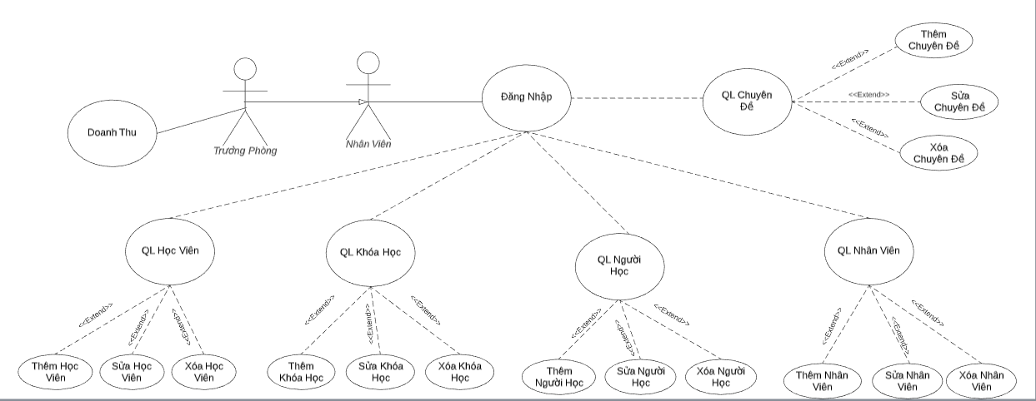

## Đặc tả yêu cầu hệ thống (SRS)

### Quản lý nhân viên

* **Mô tả chức năng:**

Chức năng quản lý nhân viên được sử dụng để quản lý thông tin nhân viên. Yêu cầu của chức năng này là liệt kê danh sách nhân viên, xem thông tin chi tiết của mỗi nhân viên, thêm nhân viên mới, cập nhật thông tin hoặc xóa nhân viên đã tồn tài.

* **Dữ liệu liên quan:**

Thông tin của mỗi nhân viên gồm: mã nhân viên, họ và tên, mật khẩu đăng nhập, vai trò của nhân viên (gồm trưởng phòng và nhân viên bình thường).

* **Đối tượng sử dụng:**

Sau khi đăng nhập thì nhân viên nào cũng có thể sử dụng chức năng này, ngoại trừ xóa thì chỉ có trưởng phòng mới sử dụng được.

### Quản lý chuyên đề

…

* **Mô tả chức năng:**

Chức năng quản lý chuyên đề được sử dụng để quản lý thông tin chuyên đề. Yêu cầu của chức năng này là liệt kê danh sách nhân viên, xem thông tin chi tiết của mỗi nhân viên, thêm nhân viên mới, cập nhật thông tin hoặc xóa nhân viên đã tồn tài.

* **Dữ liệu liên quan:**

Thông tin của mỗi nhân viên gồm: mã nhân viên, họ và tên, mật khẩu đăng nhập, vai trò của nhân viên (gồm trưởng phòng và nhân viên bình thường).

* **Đối tượng sử dụng:**

Sau khi đăng nhập thì nhân viên nào cũng có thể sử dụng chức năng này, ngoại trừ xóa thì chỉ có trưởng phòng mới sử dụng được.

### Quản lý người học

…

### Quản lý khóa học

…

### Quản lý học viên

…

### Quản lý tổng hợp – thống kê

…

### Đăng nhập

…

### Đổi mật khẩu

…

## Sơ đồ triển khai và yêu cầu hệ thống

### Sơ đồ triển khai

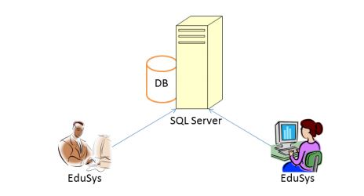

# Thiết kế ứng dụng

## Mô hình công nghệ ứng dụng

Các giai đoạn chính:

∙ Khảo sát hiện trạng

∙ Xác định yêu cầu

∙ Phân tích

∙ Thiết kế

∙ Cài đặt

∙ Kiểm chứng

∙ Triển khai

**Bản chất tương tự như mô hình thác nước. Nhưng có thể quay lại  bước trước đó để hoàn thiện hay sửa lỗi rồi mới tiếp tục.**

### Yêu cầu hệ thống

-Cần một máy cài SQL Server 2008+. Máy này cần hệ điều hành window xp trở lên - Các máy nhân viên phòng đào tạo cài phần mềm edusys. Các máy nhân viên cần JDK 1.8+ với hệ điều hành bất ký

## Thực thể

### Sơ đồ quan hệ thực thể (ERD)

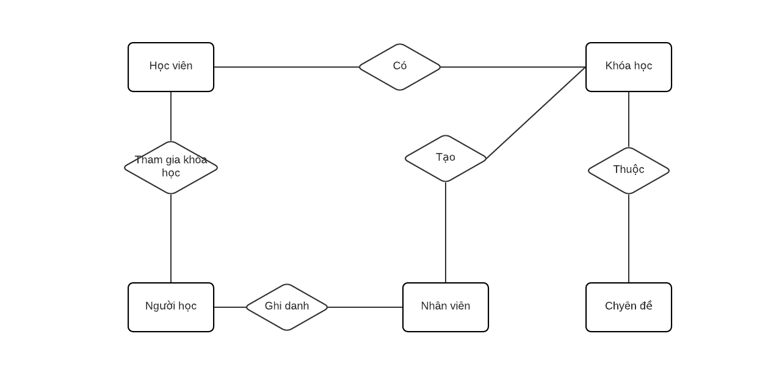

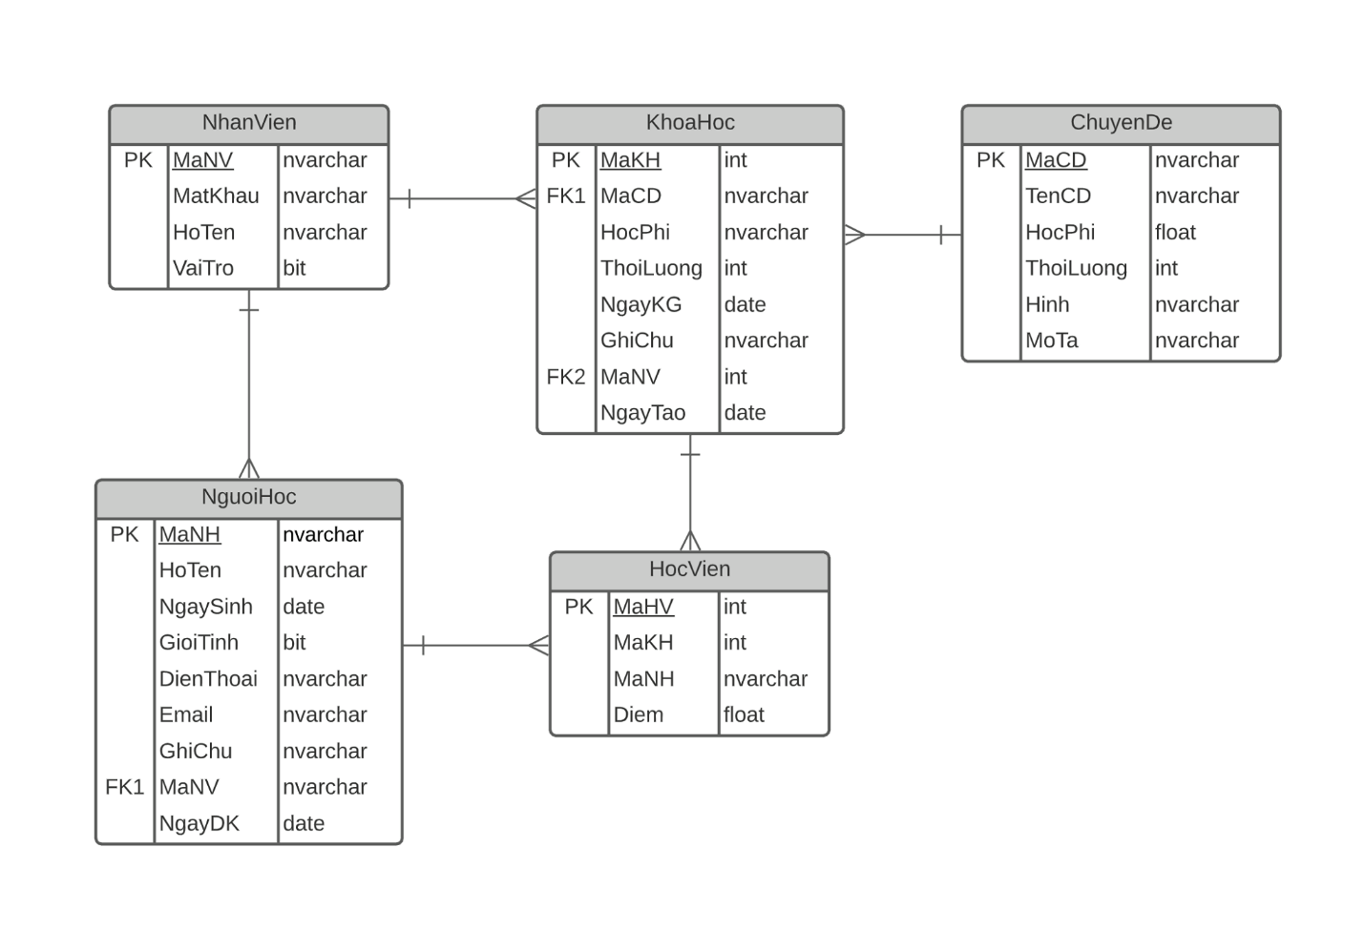

### Chi tiết thực thể

#### Thực thể Nhân viên

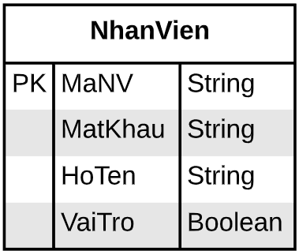

|  |  |  |
| --- | --- | --- |
| **Thuộc tính** | **Kiểu dữ liệu** | **Mô tả** |
| MaNV | String | Mã nhân viên |
| MatKhau | String | Mật khẩu |
| HoTen | String | Họ và tên nhân viên |
| VaiTro | Boolean | Vai trò gồm trưởng phòng và nhân viên bình thường |

#### Thực thể Chuyên đề

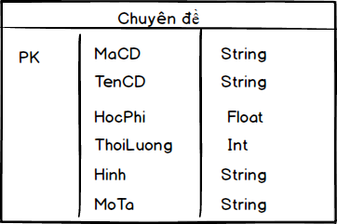

|  |  |  |
| --- | --- | --- |
| **Thuộc tính** | **Kiểu dữ liệu** | **Mô tả** |
| MaCD | String | Mã chuyên đề |
| TenCD | String | Tên chuyên đề |
| HocPhi | Float | Học phí |
| ThoiLuong | Int | Thời lượng của chuyên đề |
| Hinh | String | Hình ảnh |
| MoTa | String | Đang diễn ra hay kết thúc |

#### Thực thể Người học

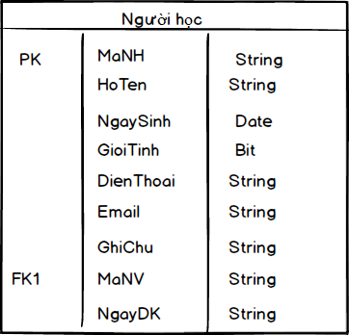

|  |  |  |
| --- | --- | --- |
| **Thuộc tính** | **Kiểu dữ liệu** | **Mô tả** |
| MaNH | String | Mã người học |
| HoTen | String | Họ và tên người học |
| NgaySinh | date | Ngày sinh |
| GioiTinh | Bit | Vai trò gồm trưởng phòng và nhân viên bình thường |
| DienThoai | String | Điện thoại |
| Email | String | Email |
| GhiChu | String | Ghi chú |
| MaNV | String | Mã nhân viên |
| NgayDK | String | Ngày đăng ký |

#### Thực thể Khóa học

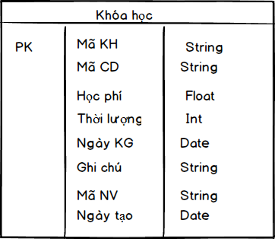

|  |  |  |
| --- | --- | --- |
| **Thuộc tính** | **Kiểu dữ liệu** | **Mô tả** |
| MaKH | String | Mã khóa học |
| MaCD | String | Tên chuyên đề |
| HocPhi | Float | Học phí |
| ThoiLuong | Int | Thời lượng của chuyên đề |
| NgayKG | Date | Ngày khai giảng |
| GhiChu | String | Ghi chú |
| MaNV | String | Mã nhân viên |
| NgayTao | Date | Ngày tạo |

#### Thực thể Học viên

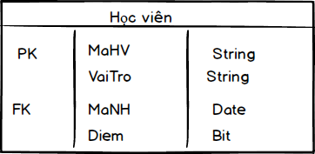

|  |  |  |
| --- | --- | --- |
| **Thuộc tính** | **Kiểu dữ liệu** | **Mô tả** |
| MaHV | Int | Mã học viên |
| VaiTro | float | Vai trò gồm trưởng phòng và nhân viên bình thường |
| MaNH | String | Mã học viên |
| Diem | String | Điểm |

## Giao diện

### Sơ đồ tổ chức giao diện

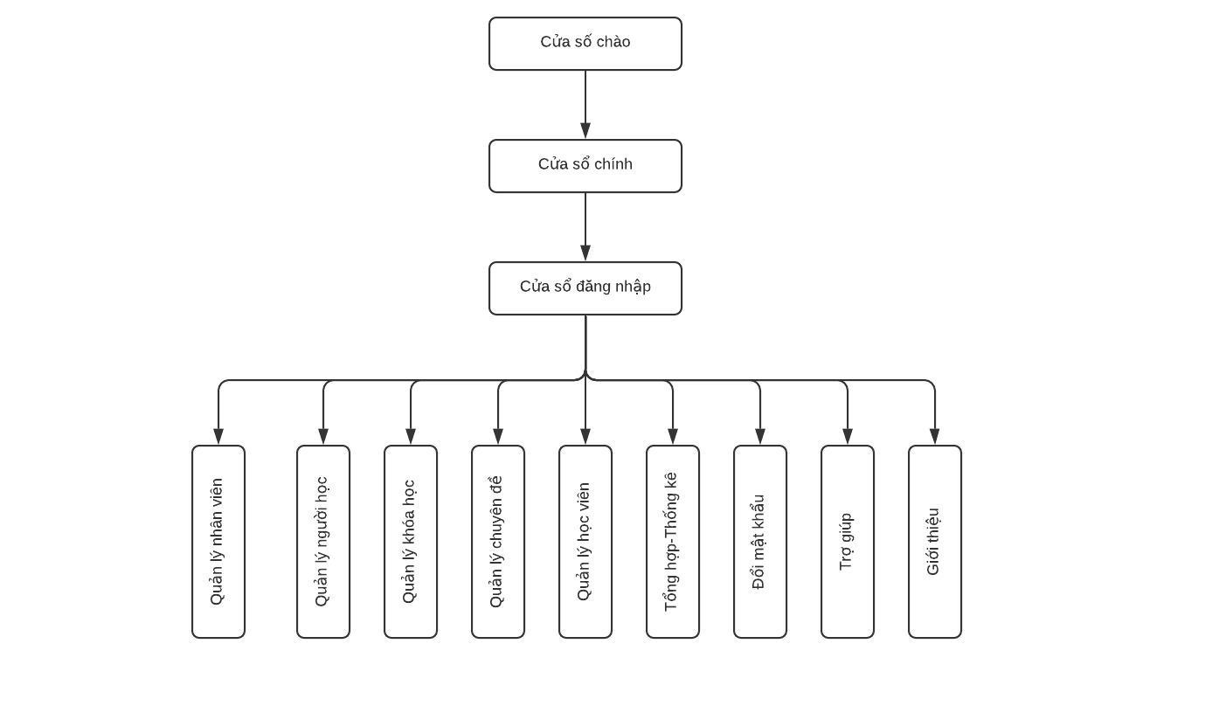

Thêm mô tả

### Giao diện cửa sổ chính

**Giao diện:**

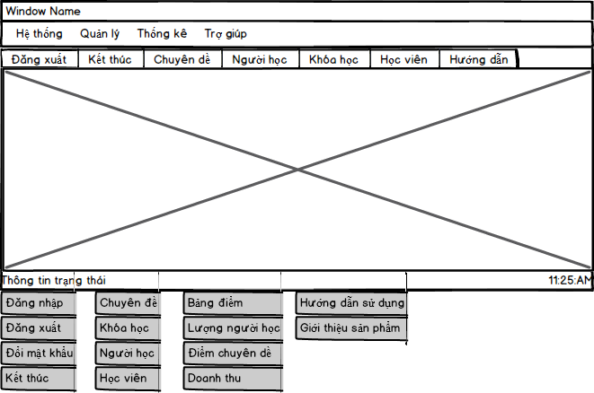

**Mô tả hoạt động**

|  |  |  |  |
| --- | --- | --- | --- |
| **TT** | **Điều khiển** | **Sự kiện** | **Mô tả hoạt động** |
| 1 | Cửa sổ | Initialize | Đưa cửa sổ ra giữa màn hình |
| 2 | [Đăng xuất] | Click | Đăng xuất và hiển thị DangNhapJDialog |
| 3 | [Đổi mật khẩu] | Click | Hiển thị DoiMatKhauJDialog |
| 4 | [Chuyên đề] | Click | Hiển thị ChuyenDeJDialog |
| 5 | [Bảng điểm] | Click | Hiển thị ThongKeJDialog.Tabs[0] |
| 6 | [Kết thúc] | Click | Hiển thị KetThucJDialog |
| 7 | [Khóa học] | Click | Hiển thị KhoaHocJDialog |
| 8 | [Người học] | Click | Hiển thị NguoiHocJDialog |
| 9 | [Học viên] | Click | Hiển thị HocVienJDialog |
| 10 | [Nhân viên] | Click | Hiển thị NhanVienJDialog |
| 11 | [Lượng người học] | Click | Hiển thị LuongNguoiHocJDialog |
| 12 | [Điểm chuyên đề] | Click | Hiển thị DiemCDJDialog |
| 13 | [Doanh thu] | Click | Hiển thị DoanhThuJDialog |
| 14 | [Hướng dẫn sử dụng] | Click | Hiển thị HuongDanJdialog |
| 15 | [Giới thiệu sản phẩm] | Click | Hiển thị GioiThieuJdialog |

### Giao diện chức năng

#### Cửa sổ quản lý nhân viên

**Giao diện**

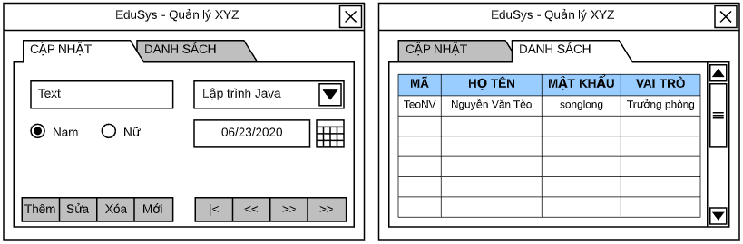

**Mô tả hoạt động**

|  |  |  |  |
| --- | --- | --- | --- |
| **TT** | **Điều khiển** | **Sự kiện** | **Mô tả hoạt động** |
| 1 | Cửa sổ | Initialize | Hiển thị tất cả nhân viên lên bảng |
| 2 | [Thêm] | Click | Thêm vào CSDL một nhân viên mới với dữ liệu nhập từ form |
| 3 | [Sửa] | Click | Validation, Cập nhật thông tin nhân viên đang xem trên form vào CSDL |
| 4 | [Xóa] | Click | Xóa nhân viên có mã đang xem trên form |
| 5 | [Mới] | Click | Xóa trắng form |
| 6 | Bảng | Click | Hiển thị thông tin của nhân viên trên hàng được chọn của bảng lên form để xem |
| 7 | [|<] | Click | Hiển thị thông tin của nhân viên của hàng đầu tiên của bảng lên form để xem |
| 8 | [<<] | Click | Hiển thị thông tin của nhân viên của hàng kế trước hàng được chọn của bảng lên form để xem |
| 9 | [>>] | Click | Hiển thị thông tin của nhân viên của hàng kế sau hàng được chọn của bảng lên form để xem |
| 10 | [>|] | Click | Hiển thị thông tin của nhân viên của hàng cuối cùng của bảng lên form để xem |

#### Cửa sổ quản lý chuyên đề

**Giao diện:**

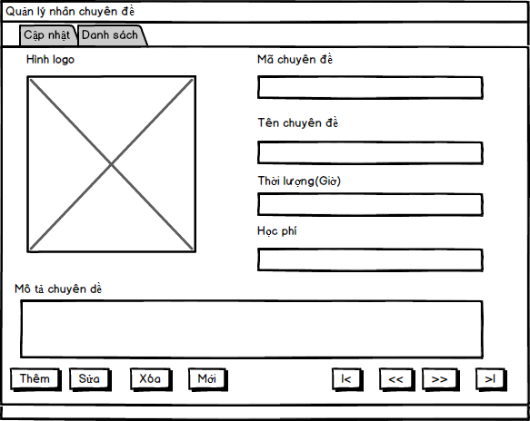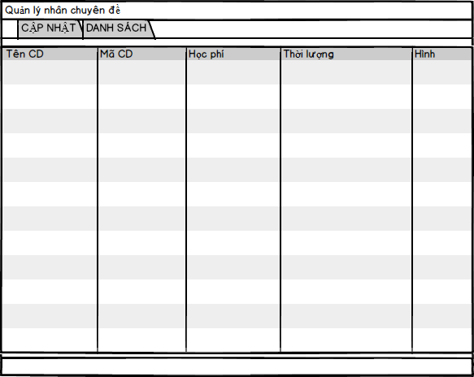

**Mô tả hoạt động:**

|  |  |  |  |
| --- | --- | --- | --- |
| **TT** | **Điều khiển** | **Sự kiện** | **Mô tả hoạt động** |
| 1 | Cửa sổ | Initialize | Hiển thị tất cả nhân viên lên bảng |
| 2 | [Thêm] | Click | Validation, Thêm vào CSDL một chuyên đề mới với dữ liệu nhập từ form |
| 3 | [Sửa] | Click | Cập nhật thông tin chuyên đề đang xem trên form vào CSDL |
| 4 | [Xóa] | Click | Xóa chuyên đề có mã đang xem trên form |
| 5 | [Mới] | Click | Xóa trắng form |
| 6 | Bảng | Click | Hiển thị thông tin của chuyên đề trên hàng được chọn của bảng lên form để xem |
| 7 | [|<] | Click | Hiển thị thông tin của chuyên đề của hàng đầu tiên của bảng lên form để xem |
| 8 | [<<] | Click | Hiển thị thông tin của chuyên đề của hàng kế trước hàng được chọn của bảng lên form để xem |
| 9 | [>>] | Click | Hiển thị thông tin của chuyên đề của hàng kế sau hàng được chọn của bảng lên form để xem |
| 10 | [>|] | Click | Hiển thị thông tin của chuyên đề của hàng cuối cùng của bảng lên form để xem |

#### Cửa sổ quản lý người học

**Giao diện:**

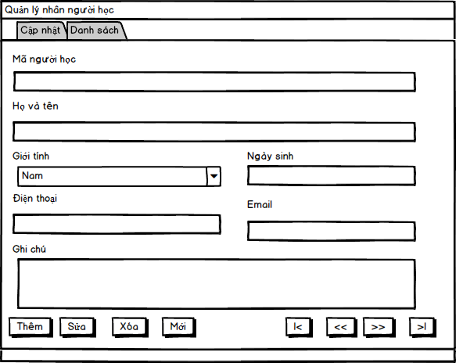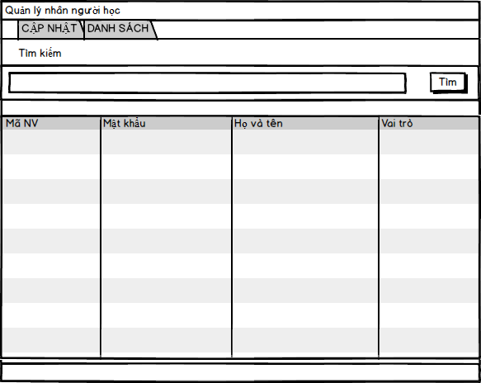

**Mô tả hoạt động:**

|  |  |  |  |
| --- | --- | --- | --- |
| **TT** | **Điều khiển** | **Sự kiện** | **Mô tả hoạt động** |
| 1 | Cửa sổ | Initialize | Hiển thị tất cả nhân viên lên bảng |
| 2 | [Thêm] | Click | Thêm vào CSDL một người học mới với dữ liệu nhập từ form |
| 3 | [Sửa] | Click | Validation, Cập nhật thông tin người học đang xem trên form vào CSDL |
| 4 | [Xóa] | Click | Xóa người học có mã đang xem trên form |
| 5 | [Mới] | Click | Xóa trắng form |
| 6 | Bảng | Click | Hiển thị thông tin của người học trên hàng được chọn của bảng lên form để xem |
| 7 | [|<] | Click | Hiển thị thông tin của người học của hàng đầu tiên của bảng lên form để xem |
| 8 | [<<] | Click | Hiển thị thông tin của người học của hàng kế trước hàng được chọn của bảng lên form để xem |
| 9 | [>>] | Click | Hiển thị thông tin của người học của hàng kế sau hàng được chọn của bảng lên form để xem |
| 10 | [>|] | Click | Hiển thị thông tin của người học của hàng cuối cùng của bảng lên form để xem |

#### Cửa sổ quản lý khóa học

**Giao diện:**

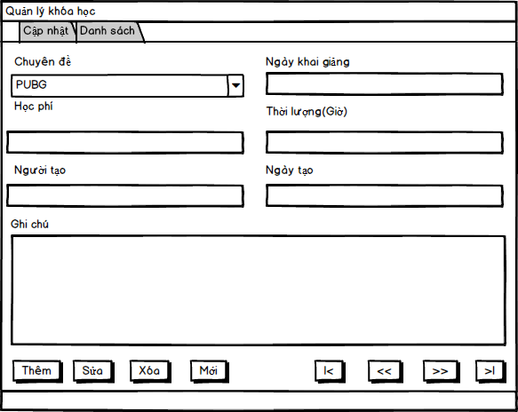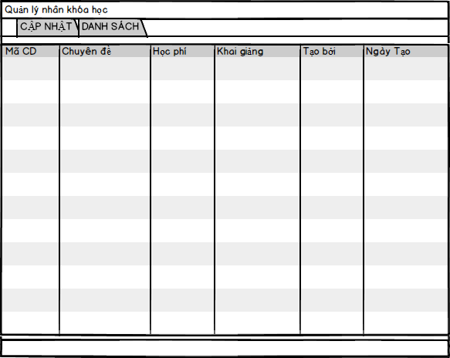

**Mô tả hoạt động:**

|  |  |  |  |
| --- | --- | --- | --- |
| **TT** | **Điều khiển** | **Sự kiện** | **Mô tả hoạt động** |
| 1 | Cửa sổ | Initialize | Hiển thị tất cả khóa học lên bảng |
| 2 | [Thêm] | Click | Thêm vào CSDL một khóa học mới với dữ liệu nhập từ form |
| 3 | [Sửa] | Click | Validation, Cập nhật thông tin khóa học đang xem trên form vào CSDL |
| 4 | [Xóa] | Click | Xóa khóa học có mã đang xem trên form |
| 5 | [Mới] | Click | Xóa trắng form |
| 6 | Bảng | Click | Hiển thị thông tin của khóa học trên hàng được chọn của bảng lên form để xem |
| 7 | [|<] | Click | Hiển thị thông tin của khóa học của hàng đầu tiên của bảng lên form để xem |
| 8 | [<<] | Click | Hiển thị thông tin của khóa học của hàng kế trước hàng được chọn của bảng lên form để xem |
| 9 | [>>] | Click | Hiển thị thông tin của khóa học của hàng kế sau hàng được chọn của bảng lên form để xem |
| 10 | [>|] | Click | Hiển thị thông tin của khóa học của hàng cuối cùng của bảng lên form để xem |

#### Cửa sổ quản lý học viên

**Giao diện:**

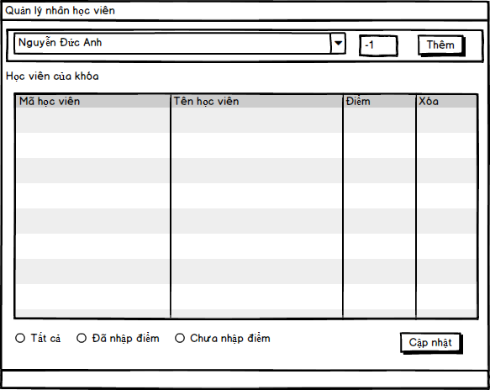

**Mô tả hoạt động:**

|  |  |  |  |
| --- | --- | --- | --- |
| **TT** | **Điều khiển** | **Sự kiện** | **Mô tả hoạt động** |
| 1 | [Thêm] | Click | Thêm vào CSDL một học viên mới với dữ liệu nhập từ form |
| 2 | [Sửa] | Click | Validation, Cập nhật thông tin học viên đang xem trên form vào CSDL |
| 3 | [Tất cả] | Click | Hiển thị thông tin của tất cả học viên trên hiện lên bảng |
| 4 | [Đã nhập điểm] |  | Hiển thị thông tin của học viên đã nhập điểm hiện lên bảng |
| 5 | [Chưa nhập điểm] | Click | Hiển thị thông tin của học viên chưa nhập điểm hiện lên bảng |

#### Cửa sổ thống kê

**Giao diện:**

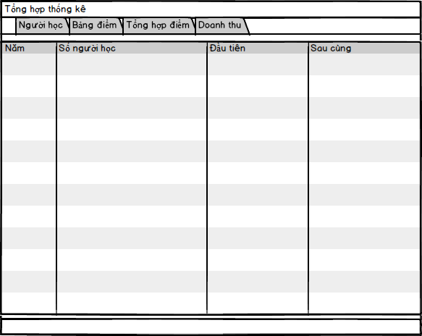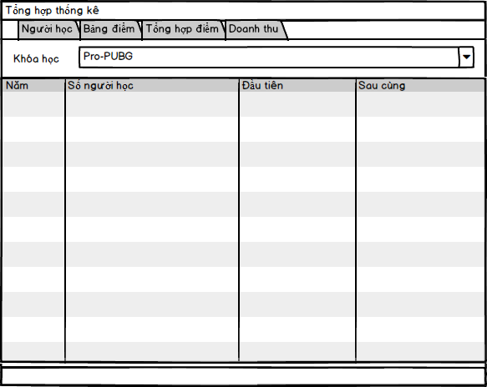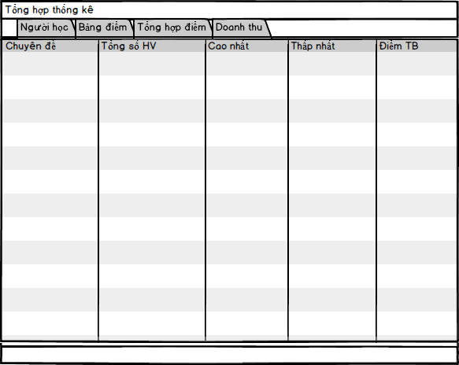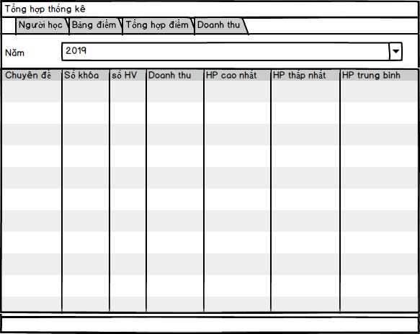

**Mô tả hoạt động:**

|  |  |  |  |
| --- | --- | --- | --- |
| **TT** | **Điều khiển** | **Sự kiện** | **Mô tả hoạt động** |
| 1 | Cửa sổ | Initialize | Hiển thị tất cả bảng thống lên bảng |
| 2 | Combo box | Initialize | Hiển thị tất bảng thống kê theo giá trị phù hợp đã chọn |

### Các giao diện hỗ trợ khác

#### Cửa sổ chào

**Giao diện**

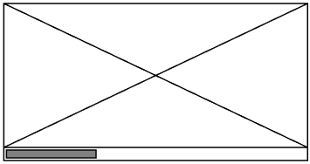

**Mô tả hoạt động**

|  |  |  |  |
| --- | --- | --- | --- |
| **TT** | **Điều khiển** | **Sự kiện** | **Mô tả hoạt động** |
| 1 | Progress Bar | Initialize | Thanh quá trình tăng và rồi chuyển sang trang đăng nhập |

#### Cửa sổ đăng nhập

**Giao diện**

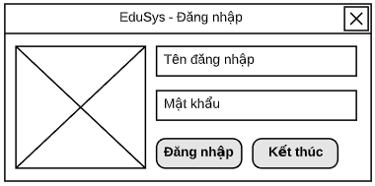

**Mô tả hoạt động**

|  |  |  |  |
| --- | --- | --- | --- |
| **TT** | **Điều khiển** | **Sự kiện** | **Mô tả hoạt động** |
| 1 | [Đăng nhập] | Click | Kiểm tra dữ liệu vừa nhập với cơ sở dữ liệu |
| 2 | [Kết thúc] | Click | Kết thúc chức năng đăng nhập và về màn hình chính |

#### Cửa sổ đổi mật khẩu

**Giao diện:**

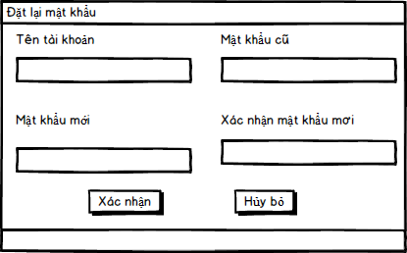

**Mô tả hoạt động:**

|  |  |  |  |
| --- | --- | --- | --- |
| **TT** | **Điều khiển** | **Sự kiện** | **Mô tả hoạt động** |
| 1 | [Xác nhận] | Click | Kiểm tra dữ liệu vừa nhập và lưu lại trong cơ sở dữ liệu |
| 2 | [Thoát] | Click | Kết thúc chức năng đổi mật khẩu và về màn hình chính |

#### Cửa sổ giới thiệu

**Giao diện:**

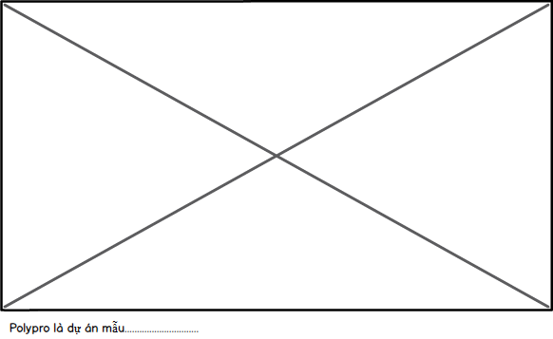

**Mô tả hoạt động:**

|  |  |  |  |
| --- | --- | --- | --- |
| **TT** | **Điều khiển** | **Sự kiện** | **Mô tả hoạt động** |
| 1 |  |  | Chỉ để xem |

#### Cửa sổ hướng dẫn

**Giao diện:**

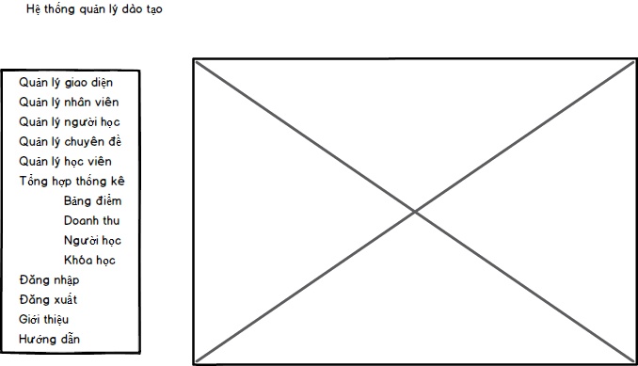

**Mô tả hoạt động:**

|  |  |  |  |
| --- | --- | --- | --- |
| **TT** | **Điều khiển** | **Sự kiện** | **Mô tả hoạt động** |
| 1 | …. |  | Thống kê các chức năng có trong phần mềm |

# Thực hiện dự án

## Tạo giao diện với Swing

### Cửa sổ chính (EduSysJFrame)

**Giao diện**



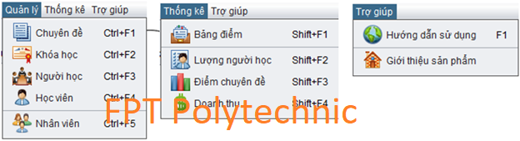

**Đặt tên các điều khiển**

|  |  |  |  |
| --- | --- | --- | --- |
| **TT** | **Điều khiển** | **Tên** | **Giá trị** |
| 1 | JFrame | name | EduSysJFrame |
|  |  | title | HỆ THỐNG QUẢN LÝ |
|  |  | IconImage | fpt-logo.png |
| 2 | JMenuBar | name | menuBar |
| 2.1 | JMenu | name | mnuHeThong |
|  |  | text | Hệ thống |
| 2.1.1 | JMenuItem | name | mniDangNhap |
|  |  | text | Đăng nhập |
|  |  | icon | key.png |
|  |  | accelerator | CTRL+L |
|  | … |  |  |
| 2.2 | JMenu | name | mnuQuanLy |
|  |  | text | Quản lý |
| 2.2.1 | JMenuItem | name | mniChuyenDe |
|  |  | text | Chuyên đề |
|  |  | icon | chuyen-de.png |
|  |  | accelerator | CTRL+F1 |

### Các cửa sổ quản lý

#### Cửa sổ quản lý nhân viên (NhanVienJDialog)

**Giao diện**

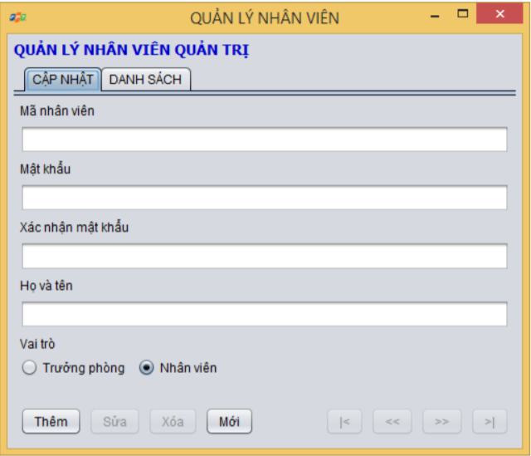

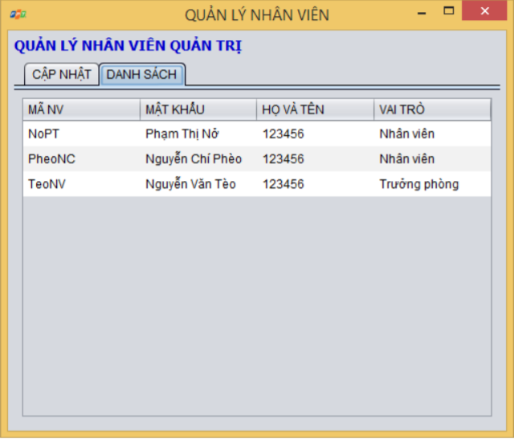

**Đặt tên các điều khiển**

|  |  |  |  |
| --- | --- | --- | --- |
| **TT** | **Điều khiển** | **Tên** | **Giá trị** |
| 1 | JFrame | NhnVienJFrame | Title: Qu ản L ý Nh ân Vi ên  defaultCloseOperation:DISPONSE |
| 2 | JLabel | lblTitle | Text: QUẢN LÝ NHÂN VIÊN QUẢN TRỊ Foreground: [0,0,204]  Font:Tahoma, Bold, 14 |
| 3 | JTabbedPane | tabs |  |
| 4 | JPanel | pnlEdit | Tab Title: CẬP NHẬT |
| 5 | JPanel | pnlList | Tab Title: DANH SÁCH |
| 6 | JLabel | lblMaNV | Text: Mã nhân viên |
| 7 | JTextField | txtMaNV |  |
| 8 | JLabel | lblMatKhau | Text: Mật khẩu |
| 9 | JPassword | txtMatKhau |  |
| 10 | JLabel | lblXacNhanMK | Text: Xác nhận mật khẩu |
| 11 | JPassword | txtXacNhanMK |  |
| 12 | JLabel | lblHoTen | Text: Họ và tên |
| 13 | JTextField | txtHoTen |  |
| 14 | JLabel | lblVaiTro | Text: Vai trò |
| 15 | ButtonGroup | bgrVaiTro |  |
| 16 | JRadioButton | rdoTruongPhong | Text: Trưởng phòng  Selected: true  buttonGroup: bgrVaiTro |
| 17 |  | rdoNhanVien | Text: Nhân viên  buttonGroup: bgrVaiTro |
| 18 | JButton | btnInsert | Text:Thêm |
| 19 | JButton | btnUpdate | Text:Sửa |
| 20 | JButton | btnDelete | Text:Xóa |
| 21 | JButton | btnClear | Text:Mới |
| 22 | JButton | btnFirst | Text: |< |
| 23 | JButton | btnPrev | Text: << |
| 24 | JButton | btnNext | Text: >> |
| 25 | JButton | btnLast | Text: >| |
| 26 | JTable | tblGridView | Model: như hình  Height: 25 |

#### Cửa sổ quản lý chuyên đề (ChuyenDeJDialog)

**Giao diện**

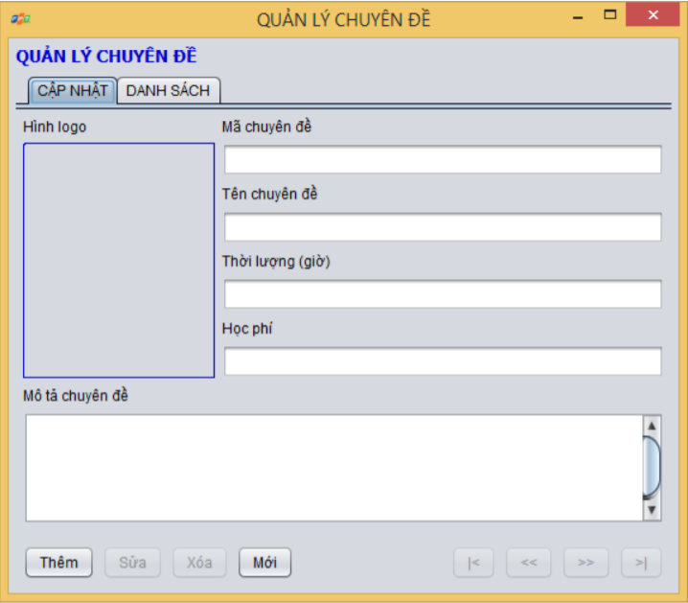

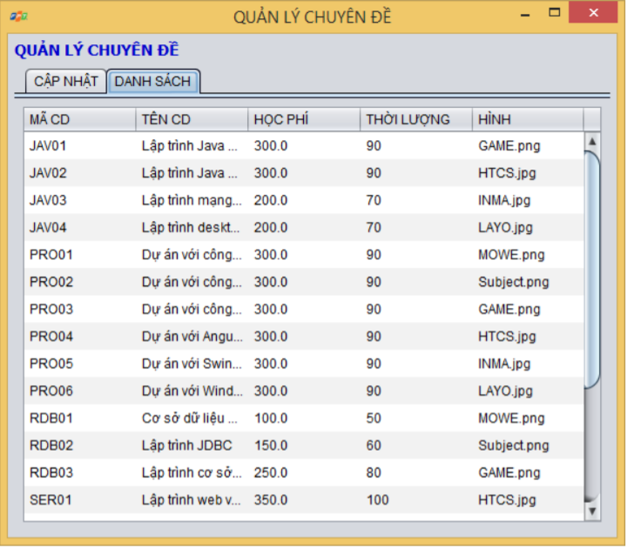

**Đặt tên các điều khiển**

|  |  |  |  |
| --- | --- | --- | --- |
| **TT** | **Điều khiển** | **Tên** | **Giá trị** |
| 1 | JFrame | ChuyenDeJFrame | Title:QUẢN LÝ CHUYÊN ĐỀ defaultCloseOperation:DISPONSE |
| 2 | JLabel | lblTitle | Text:QUẢN LÝ CHUYÊN ĐỀ Foreground: [0,0,204]  Font:Tahoma, Bold, 14 |
| 3 | JTabbedPane | tabs |  |
| 4 | JPanel | pnlEdit | Tab Title: CẬP NHẬT |
| 5 | JPanel | pnlList | Tab Title: DANH SÁCH |
| 6 | JLabel | lblMaCD | Text: Mã chuyên đề |
| 7 | JTextField | txtMaCD |  |
| 8 | JLabel | lblTenCD | Text: Tên chuyên đề |
| 9 | JTextField | txtTenCD |  |
| 10 | JLabel | lblHocPhi | Text: Học phí |
| 11 | JTextField | txtHocPhi |  |
| 12 | JLabel | lblThoiLuong | Text: Thời lượng (giờ) |
| 13 | JTextField | txtThoiLuong |  |
| 14 | JLabe | lblMoTa | Text: Mô tả chuyên đề |
| 15 | JTextArea | txtMoTa |  |
| 16 | JLabel | lblHinh | Text: Hình logo |
| 17 | JLabel | lblHinh | Text: |
| 18 | JButton | btnInsert | Text:Thêm |
| 19 | JButton | btnUpdate | Text:Sửa |
| 20 | JButton | btnDelete | Text:Xóa |
| 21 | JButton | btnClear | Text:Mới |
| 22 | JButton | btnFirst | Text: |< |
| 23 | JButton | btnPrev | Text: << |
| 24 | JButton | btnNext | Text: >> |
| 25 | JButton | btnLast | Text: >| |
| 26 | JTable | tblGridView | Model: như hình  Height: 25 |
| 27 | JFileChooser | fileChooser | dialogTitle: Chọn logo chuyên đề |

#### Cửa sổ quản lý người học (NguoiHocJDialog)

**Giao diện**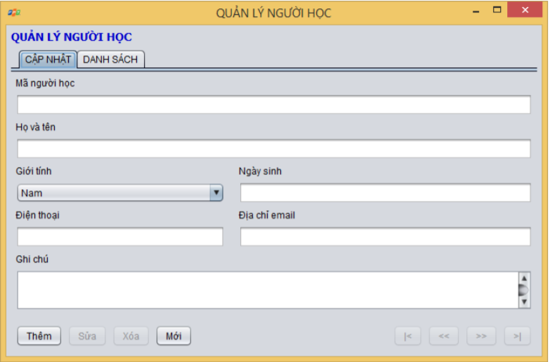

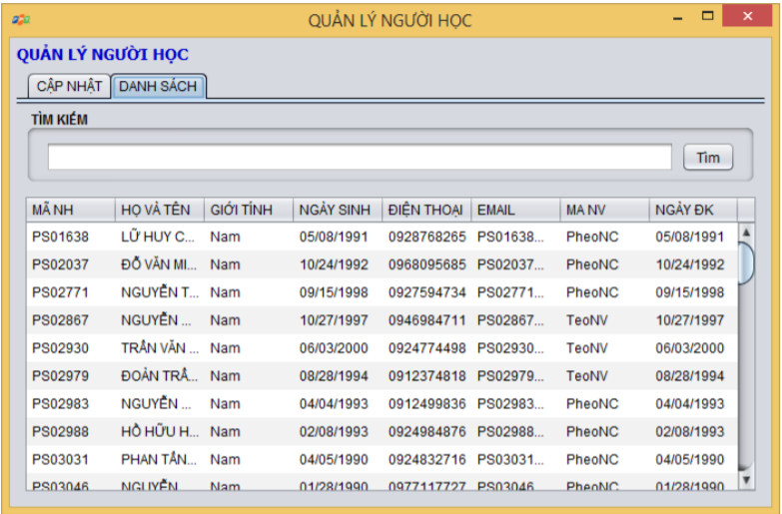

**Đặt tên các điều khiển**

|  |  |  |  |
| --- | --- | --- | --- |
| **TT** | **Điều khiển** | **Tên** | **Giá trị** |
| 1 | JFrame | NguoiHocJFrame | Title: QUẢN LÝ NGƯỜI HỌC defaultCloseOperation:DISPONSE |
| 2 | JLabel | lblTitle | Text: QUẢN LÝ NGƯỜI HỌC Foreground: [0,0,204]  Font:Tahoma, Bold, 14 |
| 3 | JTabbedPane | tabs |  |
| 4 | JPanel | pnlEdit | Tab Title: CẬP NH |
| 5 | JPanel | pnlList | Tab Title: DANH SÁCH |
| 6 | JLabel | lblMaNH | Text: Mã người học |
| 7 | JTextField | txtMaNH |  |
| 8 | JLabel | lblHoTen | Text: Họ và tê |
| 9 | JTextField | txtHoTen |  |
| 10 | JLabel | lblGioiTinh | Text: Giới tính |
| 11 | JComboBox | cboGioiTinh | Model: Nam, Nữ |
| 12 | JLabel | lblNgaySinh | Text: Ngày sinh |
| 13 | JTextField | txtNgaySinh |  |
| 14 | JLabel | lblDienThoai | Text: Điện thoại |
| 15 | JTextField | txtDienThoai |  |
| 16 | JLabe | lblEmail | Text: Email |
| 17 | JTextField | txtEmail |  |
| 18 | JLabel | lblGhiChu | Text: Ghi chú |
| 19 | JTextArea | txtGhiChu |  |
| 20 | JButton | btnInsert | Text:Thêm |
| 21 | JButton | btnUpdate | Text:Sửa |
| 22 | JButton | btnDelete | Text:Xóa |
| 23 | JButton | btnClear | Text:Mới |
| 24 | JButton | btnFirst | Text: |< |
| 25 | JButton | btnPrev | Text: << |
| 26 | JButton | btnNext | Text: >> |
| 27 | Jbutton | btnLast | Text: >| |
| 28 | JTable | tblGridView | Model: như hình Height: 25 |
| 29 | JPanel | pnlTimKiem | Border: TitledBorder(Title: Tìm Kiếm) |
| 30 | JTextField | txtTimKiem |  |
| 31 | JButton | btnTimKiem |  |

#### Cửa sổ quản lý khóa học (KhoaHocJDialog)

**Giao diện**

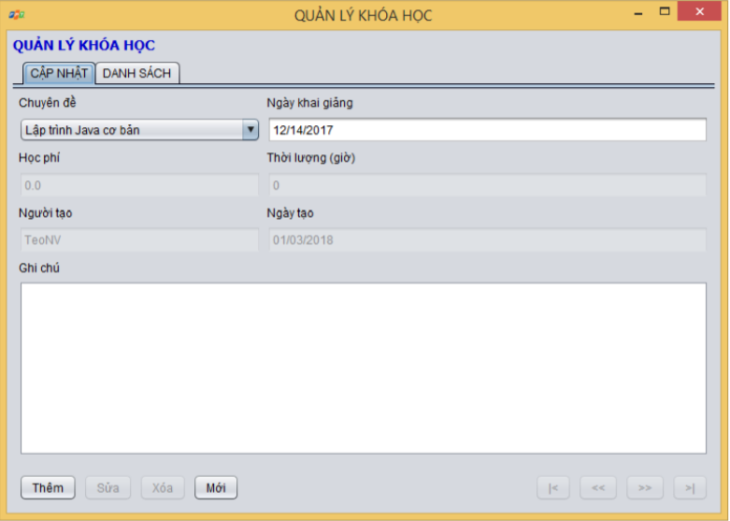

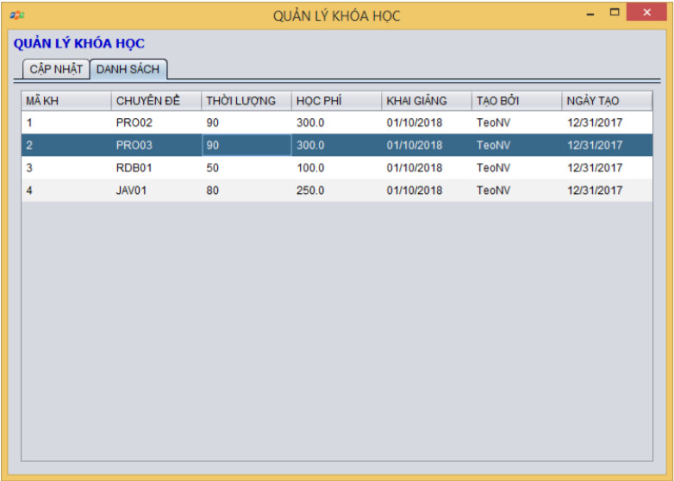

**Đặt tên các điều khiển**

|  |  |  |  |
| --- | --- | --- | --- |
| **TT** | **Điều khiển** | **Tên** | **Giá trị** |
| 1 | JFrame | KhoaHocJFrame | Title: QUẢN LÝ KHÓA HỌC |
| 2 | JLabel | lblTitle | Text: QUẢN LÝ KHÓA HỌC Foreground: [0,0,204]  Font:Tahoma, Bold, 14 |
| 3 | JTabbedPane | tabs |  |
| 4 | JPanel | pnlEdit | Tab Title: CẬP NHẬT |
| 5 | JPanel | pnlList | Tab Title: DANH SÁCH |
| 6 | JPanel | lblChuyenDe | Text: Chuyên đề |
| 7 | JComboBox | cboChuyenDe | Model:  Editable: false |
| 8 | JLabel | lblNgayKG | Text: Ngày khai giảng |
| 9 | JTextField | txtNgayKG |  |
| 10 | JLabel | lblHocPhi | Text: Học phí |
| 11 | JTextField | txtHocPhi | Editable: false  Enable: false |
| 12 | JLabel | lblThoiLuong | Text: Thời lượng (giờ) |
| 13 | JTextField | txtThoiLuong | Editable: false Enable: false |
| 14 | JLabel | lblMaNV | Text: Người tạo |
| 15 | JTextField | txtMaNV | Editable: false  Enable: false |
| 16 | JLabel | lblNgayTao | Text: Ngày tạo |
| 17 | JLabel | txtNgayTao | Editable: false  Enable: false |
| 18 | JLabel | lblGhiChu | Text: Ghi chú |
| 19 | JTextArea | txtGhiChu |  |
| 20 | JButton | btnInsert | Text:Thêm |
| 21 | JButton | btnUpdate | Text:Sửa |
| 22 | JButton | btnDelete | Text:Xóa |
| 23 | JButton | btnClear | Text:Mới |
| 24 | JButton | btnFirst | Text: |< |
| 25 | JButton | btnPrev | Text: << |
| 26 | JButton | btnNext | Text: >> |
| 27 | JButton | btnLast | Text: >| |
| 28 | JTable | tblGridView | Model: như hình  Height: 25 |

#### Cửa sổ quản lý học viên (HocVienJDialog)

**Giao diện**

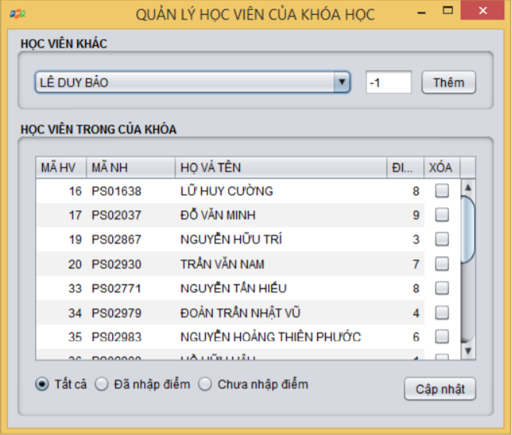

**Đặt tên các điều khiển**

|  |  |  |  |
| --- | --- | --- | --- |
| **TT** | **Điều khiển** | **Tên** | **Giá trị** |
| 1 | JFrame | HocVienJFrame | Title: QUẢN LÝ HỌC VIÊN KHÓA HỌC defaultCloseOperation:DISPONSE |
| 2 | JPanel | pnlHVKhac J | Border:TitledBorder(Title:HỌC VIÊN KHÁC) |
| 3 | JPanel | pnlHVKH | Border:TitledBorder(Title: HỌC VIÊN CỦA KHÓA HỌC) |
| 4 | JComboBox | cboNguoiHoc | Model: Editable: false |
| 5 | JTextField | txtDiem |  |
| 6 | JButton | btnThem | btnThem |
| 7 | JTable | tblGridView | Model: như hình  Height: 25 |
| 8 | ButtonGroup | bgrPhanLoai |  |
| 9 | JButtonGroup | rdoTatCa | Text: Tất cả  Selected: true  ButtonGroup:bgrPhanLoai |
| 10 | JButtonGroup | rdoDaNhap | Text: Đã nhập điểm  ButtonGroup:bgrPhanLoai |
| 11 | JButtonGroup | rdoChuaNhap | Text:Chưa nhập điểm ButtonGroup:bgrPhanLoai |
| 12 | JButton | btnCapNhat | Text: Cập nhật |

### Cửa sổ tổng hợp thống kê (ThongKeJDialog)

**Giao Diện**

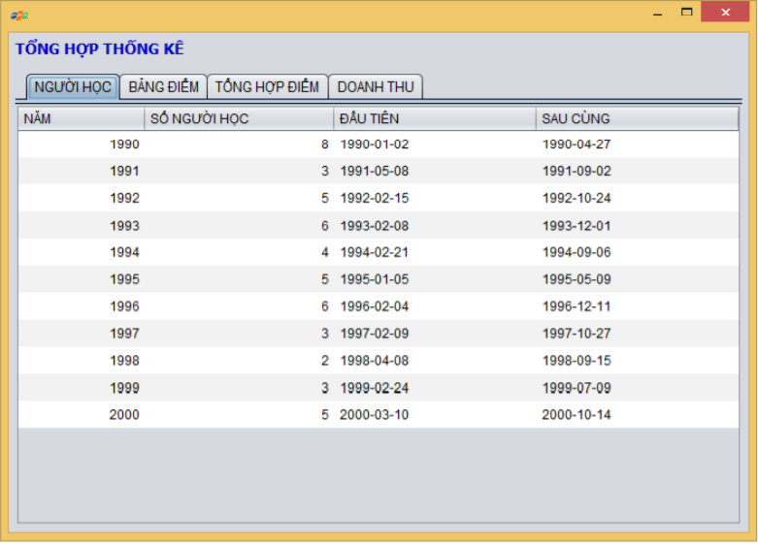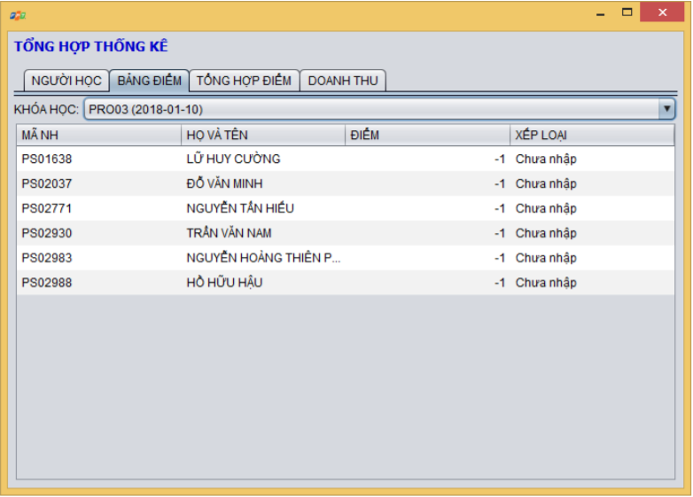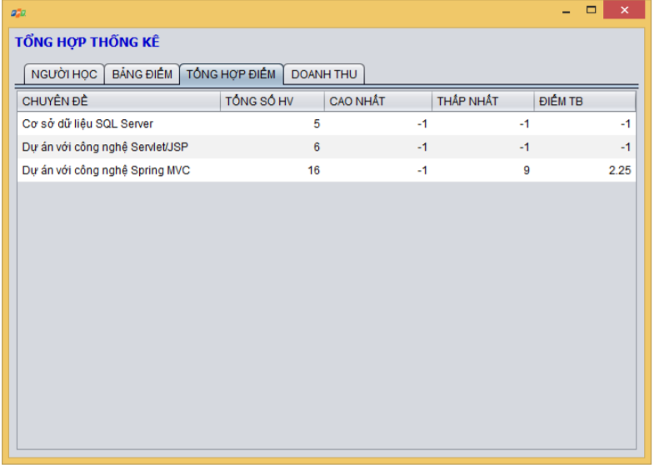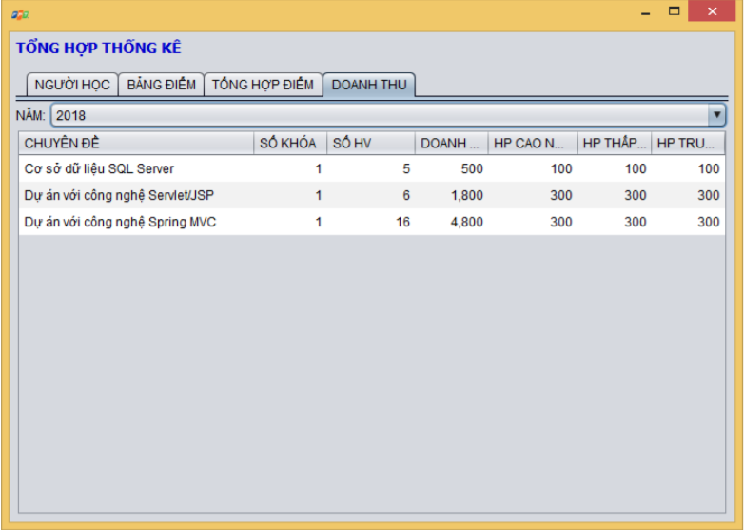

**Đặt tên các điều khiển**

|  |  |  |  |
| --- | --- | --- | --- |
| **TT** | **Điều khiển** | **Tên** | **Giá trị** |
| 1 | JFrame | ThongKeJFrame | Title: TỔNG HỢP – THỐNG KÊ defaultCloseOperation:DISPONSE |
| 2 | JLabel | lblTitle | Text: TỔNG HỢP – THỐNG KÊ |
| 3 | JTabbedPane | tabs |  |
| 4 | JPanel | pnlNguoiHoc | Tab Title: NGƯỜI HỌC  Layout: BorderLayout |
| 5 | JTable | tblNguoiHoc | Model: như hình  Height: 25 |
| 6 | JPane | pnlBangDiem | Tab Title: BẢNG ĐIỂM  Layout: BorderLayout |
| 7 | JPanel | pnlKhoaHoc | Layout: BorderLayout  Layout.Direction: first |
| 8 | JLabel | lblKhoaHoc | Text: KHÓA HỌC  Layout.Direction: before |
| 9 | JComboBox | cboKhoaHoc | Model:  Editable: false  Layout.Direction: center |
| 10 | JTable | tblBangDiem | Layout.Direction: center  Model: như hình Height: 25 |
| 11 | JPanel | pnlKhoaHoc | Tab Title: TỔNG HỢP  Layout: BorderLayout |
| 12 | JTable | tblTongHop | Model: như hình  Height: 25  Layout.Direction: center |
| 13 | JPane | pnlDoanhThu | Tab Title: DOANH THU  Layout: BorderLayout |
| 14 | JPanel | pnlName | Layout: BorderLayout  Layout.Direction: first |
| 15 | JLabel | lblNam | Text: NĂM  Layout.Direction: before |
| 16 | JComboBox | cboNam | Model:  Editable: false  Layout.Direction: center |
| 17 | JTable | tblDoanhThu | Model: như hình  Height: 25  Layout.Direction: center |

### Các giao diện hỗ trợ khác

#### Cửa sổ chào (ChaoJDialog)

**Giao diện**

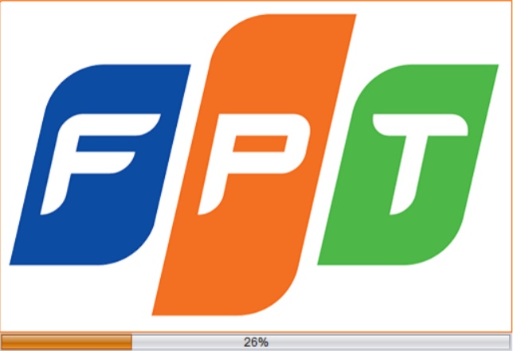

**Đặt tên các điều khiển**

|  |  |  |  |
| --- | --- | --- | --- |
| **TT** | **Điều khiển** | **Tên** | **Giá trị** |
| 1 | JDialog | ChaoJDialog | undecorated:true  Layout:BorderLayout  preferredSize: [514, 350] |
| 2 | JLabel | lblLogo | Icon:logo.png  Layout.Derection: center |
| 3 | JProgressBar | progressBar | Layout.Derection: last  stringPainted:true |

#### Cửa sổ giới thiệu (GioiThieuJDialog)

**Giao diện**

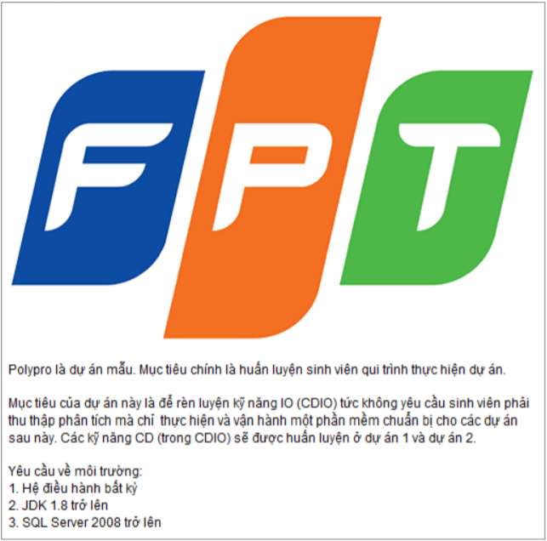

**Đặt tên các điều khiển**

|  |  |  |  |
| --- | --- | --- | --- |
| **TT** | **Điều khiển** | **Tên** | **Giá trị** |
| 1 | JDialog | GioiThieuJDialog | Undecorated: True  preferredSize:[512,505]  alwaysOnTop: True  Layout: BorderLayout |
| 2 | JLabel | lblTitle | Icon: logo-small.png  Layout.Direction: first |
| 3 | JTextPane | txtGioiThieu | Text: như hình  Layout.Direction: center |

#### Cửa sổ đăng nhập (DangNhapJDialog)

**Giao diện**

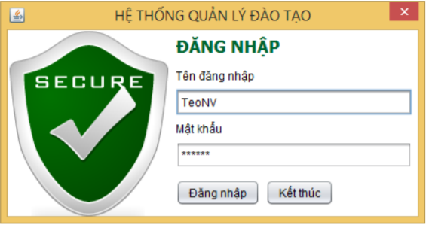

**Đặt tên các điều khiển**

|  |  |  |  |
| --- | --- | --- | --- |
| **TT** | **Điều khiển** | **Tên** | **Giá trị** |
| 1 | JDialog | DangNhapJDialog | title:HỆ THỐNG QUẢN LÝ ĐÀO TẠO Layout:BorderLayout defaultCloseOperation:DO_NOTHING |
| 2 | JLabel | lblTitle | Text:ĐĂNG NHẬP  Font:Tahoma, Bold, 18  Foreground: [0,102,51] |
| 3 | JLabel | lblImage | Icon: Security.png  Layout.Direction:before |
| 4 | JPanel | pnlForm | Layout.Derection:center |

#### Cửa sổ đổi mật khẩu (DoiMatKhauJDialog)

**Giao diện**

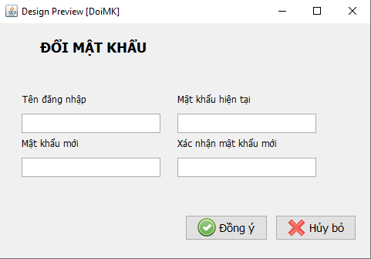

**Đặt tên các điều khiển**

|  |  |  |  |
| --- | --- | --- | --- |
| **TT** | **Điều khiển** | **Tên** | **Giá trị** |
| 1 |  |  |  |
|  |  |  |  |

## Tạo CSDL với SQL Server

### Sơ đồ quan hệ

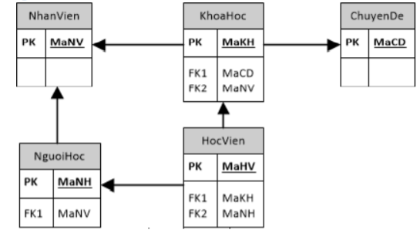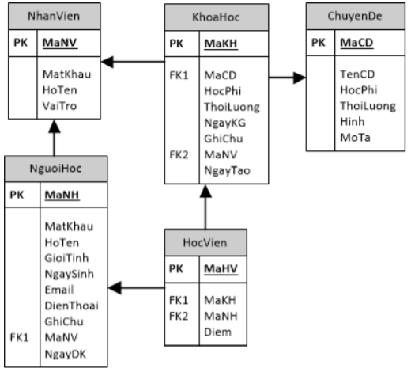

Chuyên đề: quản lý chuyên đề đào tạo ngắn hạn

Khóa học: quản lý thông tin khóa học được tạo ra từ chuyên đề. Có nghĩa là mỗi chuyên đề có thể tạo ra nhiều khóa học.

Người học: quản lý thông tin của người đăng ký học

Học viên: Học viên là người học đăng ký học chuyên đề. Mỗi học viên có thể đăng ký học nhiều chuyên đề khác nhau mà không cần phải nhập lại.

Nhân viên: là người quản trị cần có thông tin đăng nhập đồng thời được ghi nhận mỗi khi nhân viên tạo người học mới hoặc khóa học mới

### Chi tiết các bảng

* *Mỗi bảng cần viết theo hướng dẫn sau đây:*

#### Bảng NhanVien

**Cấu trúc bảng**

|  |  |  |  |
| --- | --- | --- | --- |
| **Tên cột** | **Kiểu dữ liệu** | **Ràng buộc** | **Mô tả** |
| MaNV | NVARCHAR(20) | PK, NOT NULL | Mã nhân viên |
| MatKhau | NVARCHAR(50) | NOT NULL | Mật khẩu |
| HoTen | NVARCHAR(50) | NOT NULL | Họ và tên |
| VaiTro | BIT | DEFAULT 0 | 1 là trưởng phòng, 0 là nhân viên |

**Mã lệnh tạo bảng**

|  |
| --- |
| CREATE TABLE NhanVien  (  MaNV NVARCHAR(50) NOT NULL,  MatKhau NVARCHAR(50) NOT NULL,  HoTen NVARCHAR(50) NOT NULL,  VaiTro BIT NOT NULL,  PRIMARY KEY(MaNV)  ) |

**Câu lệnh SQL cơ bản**

|  |
| --- |
| INSERT INTO NhanVien (MaNV, MatKhau, HoTen, VaiTro) VALUES (?, ?, ?, ?)  UPDATE NhanVien SET MatKhau = ?, HoTen = ?, VaiTro = ? WHERE MaNV = ?  DELETE FROM NhanVien WHERE MaNV = ?  SELECT * FROM NhanVien WHERE MaNV = ? |

#### Bảng ChuyenDe

**Cấu trúc bảng**

|  |  |  |  |
| --- | --- | --- | --- |
| **Tên cột** | **Kiểu dữ liệu** | **Ràng buộc** | **Mô tả** |
| MaCD | NCHAR(5) | PK,NOT NULL | Mã chuyên đề |
| TenCD | NVARCHAR(50) | NOT NULL | Tên chuyên đề |
| HocPhi | FLOAT | NOT NULL | Học phí |
| ThoiLuong | INT | NOT NULL | Thời lượng |
| Hinh | NVARCHAR(50) | NOT NULL | Hình ảnh |
| MoTa | NVARCHAR(255) | NOT NULL | Mô tả |

**Mã lệnh tạo bảng**

|  |
| --- |
| CREATE TABLE ChuyenDe  (  MaCD nchar(5) NOT NULL,  TenCD nvarchar(50) NOT NULL,  HocPhi float NOT NULL DEFAULT 0,  ThoiLuong int NOT NULL DEFAULT 30,  Hinh nvarchar(50) NOT NULL DEFAULT 'chuyen-de.png',  MoTa nvarchar(255) NOT NULL,  constraint pk_ChuyenDe primary key (MaCD),  UNIQUE(TenCD),  CHECK(HocPhi >= 0 AND ThoiLuong > 0)  ) |

**Câu lệnh SQL cơ bản**

|  |
| --- |
| INSERT INTO ChuyenDe (MaCD, TenCD, HocPhi, ThoiLuong, Hinh, MoTa) VALUES (?, ?,?, ?,?,?)  UPDATE ChuyenDe SET TenCD=?, HocPhi=?, ThoiLuong=?, Hinh=?, MoTa=? WHERE MaCD=?  DELETE FROM ChuyenDe WHERE MaCD=?  SELECT * FROM ChuyenDe  SELECT * FROM ChuyenDe WHERE MaCD=? |

#### Bảng NguoiHoc

**Cấu trúc bảng**

|  |  |  |  |
| --- | --- | --- | --- |
| **Tên cột** | **Kiểu dữ liệu** | **Ràng buộc** | **Mô tả** |
| MaNH | NCHAR(7) | PK,NOT NULL | Mã người học |
| HoTen | NVARCHAR(50) | NOT NULL | Họ và tên |
| GioiTinh | BIT | DEFAULT 1 | Giới tính |
| NgaySinh | DATE | NOT NULL | Ngày sinh |
| DienThoai | NVARCHAR(24) | NOT NULL | Điện thoại |
| Email | NVARCHAR(50) | NOT NULL | Email |
| GhiChu | NVARCHAR(255) | NULL | Ghi chú |
| MaNV | NVARCHAR(20) | FK,NOT NULL | Mã nhân viên nhập |
| NgayDK | DATE | DEFAULT getdate() | Ngày đăng ký của người học |

**Mã lệnh tạo bảng**

|  |
| --- |
| CREATE TABLE NguoiHoc  (  MaNH nchar(7) NOT NULL,  HoTen nvarchar(50) NOT NULL,  NgaySinh date NOT NULL,  GioiTinh bit NOT NULL DEFAULT 0,  DienThoai nvarchar(50) NOT NULL,  Email nvarchar(50) NOT NULL,  GhiChu nvarchar(max) NULL,  MaNV nvarchar(50) NOT NULL,  NgayDK date NOT NULL DEFAULT getdate(),  constraint pk_NguoiHoc primary key (MaNH),  CONSTRAINT FK_NhanVien_NguoiHoc FOREIGN KEY (MaNV) REFERENCES NhanVien ON UPDATE CASCADE  ) |

**Câu lệnh SQL cơ bản**

|  |
| --- |
| INSERT INTO NguoiHoc (MaNH, HoTen, NgaySinh, GioiTinh, DienThoai, Email,  GhiChu, MaNV, NgayDK) VALUES (?, ?, ?, ?, ?, ?, ?, ?, ?)  UPDATE NguoiHoc SET HoTen=?, NgaySinh=?, GioiTinh=?, DienThoai=?, Email=?,GhiChu=?, MaNV=?, NgayDK=? WHERE MaNH=?  DELETE FROM NguoiHoc WHERE MaNH=?  SELECT * FROM NguoiHoc  SELECT * FROM NguoiHoc WHERE MaNH=? |

#### Bảng KhoaHoc

**Cấu trúc bảng**

|  |  |  |  |
| --- | --- | --- | --- |
| **Tên cột** | **Kiểu dữ liệu** | **Ràng buộc** | **Mô tả** |
| MaKH | INT | PK, Tự tăng | Mã khóa học |
| MaCD | NCHAR(5) | FK,NOT NULL | Mã chuyên đề |
| HocPhi | FLOAT | NOT NULL | Học phí |
| ThoiLuong | INT | NOT NULL | Thời lượng, tính bằng giờ |
| NgayKG | DATE | NOT NULL | Ngày khai giảng |
| GhiChu | NVARCHAR(255) | NULL | Ghi chú về khóa học |
| MaNV | NVARCHAR(20) | FK,NOT NULL | Mã nhân viên nhập |
| NgayTao | DATE | DEFAULT getdate() | Ngày đăng ký của người học |

**Mã lệnh tạo bảng**

|  |
| --- |
| CREATE TABLE KhoaHoc  (  MaKH int IDENTITY(1,1) NOT NULL,  MaCD nchar(5) NOT NULL,  HocPhi float NOT NULL DEFAULT 0,  ThoiLuong int NOT NULL DEFAULT 0,  NgayKG date NOT NULL,  GhiChu nvarchar(50) NULL,  MaNV nvarchar(50) NOT NULL,  NgayTao date NOT NULL DEFAULT getdate(),  constraint pk_KhoaHoc primary key (MaKH),  CHECK(HocPhi >= 0 AND ThoiLuong > 0),  CONSTRAINT FK_ChuyenDe_KhoaHoc FOREIGN KEY (MaCD) REFERENCES ChuyenDe ON UPDATE CASCADE,  CONSTRAINT FK_NhanVien_KhoaHoc FOREIGN KEY (MaNV) REFERENCES NhanVien ON UPDATE CASCADE  ) |

**Câu lệnh SQL cơ bản**

|  |
| --- |
| INSERT INTO KhoaHoc (MaCD, HocPhi, ThoiLuong, NgayKG, GhiChu, MaNV, NgayTao)  VALUES (?, ?, ?, ?, ?, ?, ?)  UPDATE KhoaHoc SET MaCD=?, HocPhi=?, ThoiLuong=?, NgayKG=?, GhiChu=?, MaNV=?,NgayTao=? WHERE MaKH=?  DELETE FROM KhoaHoc WHERE MaKH=?  SELECT * FROM KhoaHoc  SELECT * FROM KhoaHoc WHERE MaKH=? |

#### Bảng HocVien

**Cấu trúc bảng**

|  |  |  |  |
| --- | --- | --- | --- |
| **Tên cột** | **Kiểu dữ liệu** | **Ràng buộc** | **Mô tả** |
| MaHV | INT | PK, Tự tăng | Mã học viên (số báo danh) |
| MaKH | INT | FK, NOT NULL | Mã khóa học |
| MaNH | NCHAR(7) | FK, NOT NULL | Mã người học |
| Diem | FLOAT | DEFAULT -1 | Điểm cuối môn |

**Mã lệnh tạo bảng**

|  |
| --- |
| IF OBJECT_ID('HocVien') IS NOT NULL  DROP TABLE HocVien  GO  CREATE TABLE HocVien  (  MaHV int IDENTITY(1,1) NOT NULL,  MaKH int NOT NULL,  MaNH nchar(7) NOT NULL,  Diem float NOT NULL,  constraint pk_HocVien primary key (MaHV),  UNIQUE(MaKH, MaNH),  CONSTRAINT FK_NguoiHoc_HocVien FOREIGN KEY (MaNH) REFERENCES NguoiHoc ON DELETE CASCADE,  CONSTRAINT FK_KhoaHoc_HocVien FOREIGN KEY (MaKH) REFERENCES KhoaHoc ON UPDATE CASCADE  ) |

**Câu lệnh SQL cơ bản**

|  |
| --- |
| INSERT INTO HocVien (MaKH, MaNH, Diem) VALUES (?, ?, ?)  UPDATE HocVien SET MaKH=?, MaNH=?, Diem=? WHERE MaHV=?  DELETE FROM HocVien WHERE MaHV=?  SELECT * FROM HocVien  SELECT * FROM HocVien WHERE MaHV=? |

### Thủ tục lưu

#### Sp_BangDiem()

|  |  |
| --- | --- |
| **Mã nguồn** | CREATE PROC sp_BangDiem(@MaKH INT)  AS BEGIN  SELECT  nh.MaNH,  nh.HoTen,  hv.Diem  FROM HocVien hv  JOIN NguoiHoc nh ON nh.MaNH=hv.MaNH  WHERE hv.MaKH = @MaKH  ORDER BY hv.Diem DESC  END |
| **Mô tả** | Proc này được sử dụng để truy vấn bảng điểm của khóa học |
| **Tham số** | @MaKH là mã khóa học cần truy vấn bảng điểm |
| **Kết quả** | [MaNH, TenNH, Diem] |

#### Sp_DoanhThu()

|  |  |
| --- | --- |
| **Mã nguồn** | CREATE PROC sp_ThongKeDoanhThu(@Year INT)  AS BEGIN  SELECT  TenCD ChuyenDe,  COUNT(DISTINCT kh.MaKH) SoKH,  COUNT(hv.MaHV) SoHV,  SUM(kh.HocPhi) DoanhThu,  MIN(kh.HocPhi) ThapNhat,  MAX(kh.HocPhi) CaoNhat,  AVG(kh.HocPhi) TrungBinh  FROM KhoaHoc kh  JOIN HocVien hv ON kh.MaKH=hv.MaKH  JOIN ChuyenDe cd ON cd.MaCD=kh.MaCD  WHERE YEAR(NgayKG) = @Year  GROUP BY TenCD  END |
| **Mô tả** | Proc này được sử dụng để truy vấn doanh thu theo chuyên đề |
| **Tham số** | @Year là mã năm cần truy vấn bảng thống kê doanh thu |
| **Kết quả** | TenCD,ChuyenDe,SoKH,SoHV,DoanhThu,ThapNhat,CaoNhat,TrungBinh |

#### Sp_LuongNguoiHoc()

|  |  |
| --- | --- |
| **Mã nguồn** | CREATE PROC sp_ThongKeNguoiHoc  AS BEGIN  SELECT  YEAR(NgayDK) Nam,  COUNT(*) SoLuong,  MIN(NgayDK) DauTien,  MAX(NgayDK) CuoiCung  FROM NguoiHoc  GROUP BY YEAR(NgayDK)  END |
| **Mô tả** | Proc này được sử dụng để truy vấn số người học trong từng năm |
| **Tham số** |  |
| **Kết quả** | Nam,SoLuong,DauTien,CuoiCung |

#### Sp_DiemChuyenDe()

|  |  |
| --- | --- |
| **Mã nguồn** | CREATE PROC sp_ThongKeDiem  AS BEGIN  SELECT  TenCD ChuyenDe,  COUNT(MaHV) SoHV,  MIN(Diem) ThapNhat,  MAX(Diem) CaoNhat,  AVG(Diem) TrungBinh  FROM KhoaHoc kh  JOIN HocVien hv ON kh.MaKH=hv.MaKH  JOIN ChuyenDe cd ON cd.MaCD=kh.MaCD  GROUP BY TenCD  END |
| **Mô tả** | Proc này được sử dụng để truy vấn điểm theo chuyên đề |
| **Tham số** |  |
| **Kết quả** | Điểm thấp nhất,cao nhất,trung bình |

## Lập trình CSDL

### Mô hình tổ chức lập trình CSDL

* *Hình và mô tả (DAO+JdbcHelper+Entity+CSDL)*

### JdbcHelper (XJdbc)

* *Mô tả lớp XJdbc*
* *Hướng dẫn sử dụng các phương thức tiện ích của XJdbc*

**Mô tả:**

XJdbc là lớp tiện ích hỗ trợ lập trình JDBC. Lớp này gồm 3 phương thức được mô tả trong phần hướng dẫn sử dụng sau đây.

**Hướng dẫn sử dụng:**

* XJdbc.**query**(String sql, Object…args): ResultSet
  + Truy vấn dữ liệu từ CSDL
  + Tham số sql: câu lệnh SELECT truy vấn có chứa ?
  + Tham số: args là các giá trị cung cấp cho các dấu ? của SQL
  + Kết quả: ResultSet
* XJdbc.**update**(String sql, Object…args): int
  + Thao tác CSDL (INSERT, UPDATE, DELETE)
  + Tham số sql: câu lệnh INSERT, UPDATE, DELETE có chứa ?
  + Tham số: args là các giá trị cung cấp cho các dấu ? của SQL
  + Kết quả: số bản ghi có ảnh hưởng
* XJdbc.**value**(String sql, Object…args): Object
  + Truy vấn một giá trị từ CSDL
  + Tham số sql: câu lệnh SELECT truy vấn có chứa ?
  + Tham số: args là các giá trị cung cấp cho các dấu ? của SQL
  + Kết quả: đối tượng chứa giá trị truy vấn

### Entity Class và DAO

* *Mỗi mục cần làm rõ 2 vấn đề sau*
  + *Mô hình và mô tả lớp thực thể*
  + *Mô hình và mô tả lớp DAO*

#### Class Diagram

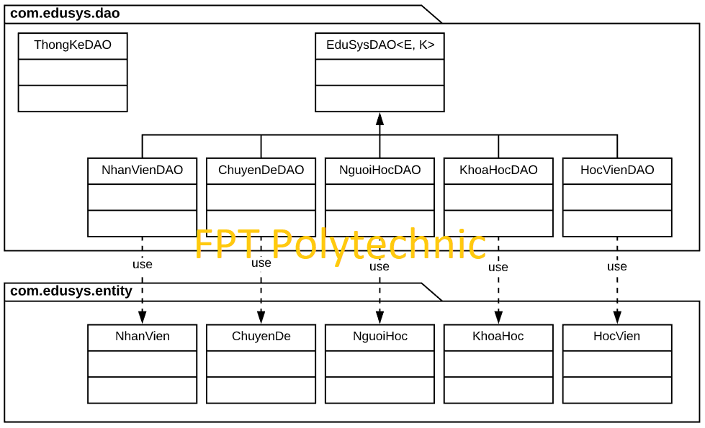

#### EduSysDAO

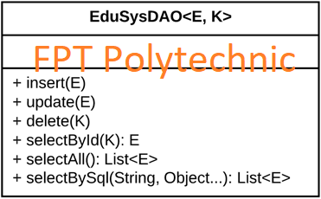

EduSysDAO là lớp trừu tượng, tổng quát (Generic) đặc tả những hành động truy xuất CSDL cơ bản nhất mà một lớp DAO cụ thể phải có. Các phương thức thực hiện truy xuất CSDL được mô tả như sau

|  |  |  |
| --- | --- | --- |
| **TT** | **Phương thức** | **Mô tả hoạt động** |
| 1 | insert(E) | Thêm mới một bản ghi với dữ liệu là entity E |
| 2 | update(E) | Cập nhật một bản ghi với dữ liệu là entity E |
| 3 | delete(K) | Xóa một bản ghi với mã K |
| 4 | selectById(K): E | Truy vấn một bản ghi với mã là K |
| 5 | selectAll(): List<E> | Truy vấn tất cả các bản ghi |
| 6 | selectBySql(String, Object…): List<E> | Truy vấn các bản ghi tùy vào sql và args |

Trên đây chỉ là các hoạt động truy xuất CSDL cơ bản. Trong một lớp DAO cụ thể, các DAO con sẽ viết mã cho các phương thức này với E là lớp Entity và K là kiểu khóa chính cụ thể đồng thời có thể bổ sung thêm các hoạt động truy xuất đặc thù riêng của từng DAO cần thiết.

#### NhanVien và NhanVienDAO

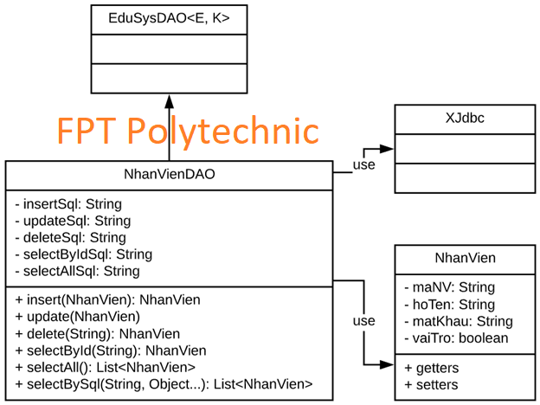

**Diễn giải**

|  |  |
| --- | --- |
| **Thành phần** | **Mô tả** |
| NhanVien | Là lớp thực thể mô tả dữ liệu nhân viên |
| NhanVienDAO | Là lớp DAO cụ thể hóa các hoạt động truy xuất CSDL với bảng NhanVien   * E được cụ thể hóa là NhanVien * K được cụ thể hóa là String * SQL là các câu lệnh thao tác dữ liệu trên bảng NhanVien |

#### ChuyenDe & ChuyenDeDAO

…

#### NguoiHoc & NguoiHocDAO

…

#### KhoaHoc & KhoaHocDAO

…

#### HocVien & HocVienDAO

…

#### ThongKeDAO

….

## Thư viện tiện ích

* *Mô tả các lớp tiện ích sau tương tự JdbcHelper(XJdbc) ở mục 4.3.2*
  + *XImage*
  + *XDate*
  + *MsgBox*
  + *Auth*

## Lập trình nghiệp vụ

* *Mỗi cửa sổ chức năng sau đây cần* 
  + *Sơ đồ tổ chức công nghệ*
  + *Mô tả tất cả các hành vi của người sử dụng tương tác lên các chức năng của các giao diện (có thể sử dụng lưu đồ thuật toán hoạt các loại sơ đồ Activity Diagram, Sequence Diagram - các loại sơ đồ này được học trong môn Nhập môn kỹ thuật phần mềm)*

### Cửa sổ chính EduSysJFrame

|  |  |  |
| --- | --- | --- |
| **TT** | **Phương thức** | **Mô tả** |
| 1 | init() | Mở cửa sổ chào  Mở cửa sổ đăng nhập  Bắt đầu hiển thị đồng hồ hệ thống |
| 2 | openDoiMatKhau() | Mở cửa sổ đổi mật khẩu |
|  | … |  |

### Các cửa sổ hỗ trợ tổ chức

#### ChaoDialog

|  |  |  |
| --- | --- | --- |
| **TT** | **Phương thức** | **Mô tả** |
| 1 | init() | Hiển thị cửa sổ ở giữa màn hình  Tăng giá trị ProgressBar, đóng cửa sổ khi giá trị bằng max |
| 2 | … |  |

#### DangNhapJDialog

|  |  |  |
| --- | --- | --- |
| **TT** | **Phương thức** | **Mô tả** |
| 1 | init() |  |
| 2 | … |  |

#### DoiMatKhauJDialog

|  |  |  |
| --- | --- | --- |
| **TT** | **Phương thức** | **Mô tả** |
| 1 | init() |  |
| 2 | … |  |

#### GioiThieuJDialog

|  |  |  |
| --- | --- | --- |
| **TT** | **Phương thức** | **Mô tả** |
| 1 | init() |  |
| 2 | … |  |

### Các cửa sổ chức năng quản lý

#### NhanVienJDialog

|  |  |  |
| --- | --- | --- |
| **TT** | **Phương thức** | **Mô tả** |
| 1 | init() |  |
| 2 | Insert() |  |
| 3 | Update() |  |
| 4 | Delete() |  |
| 5 | getForm() |  |
| 6 | setForm() |  |
| 7 | clearForm() |  |
| 8 | Edit() |  |
| 9 | fillTable() |  |
| 10 | updateStatus() |  |
| 11 | First() |  |
| 12 | Prev() |  |
| 13 | Next() |  |
| 14 | Last() |  |
|  | … |  |

#### ChuyenDeJDialog

|  |  |  |
| --- | --- | --- |
| **TT** | **Phương thức** | **Mô tả** |
| 1 | init() |  |
| 2 | Insert() |  |
| 3 | Update() |  |
| 4 | Delete() |  |
| 5 | getForm() |  |
| 6 | setForm() |  |
| 7 | clearForm() |  |
| 8 | Edit() |  |
| 9 | fillTable() |  |
| 10 | updateStatus() |  |
| 11 | First() |  |
| 12 | Prev() |  |
| 13 | Next() |  |
| 14 | Last() |  |
|  | … |  |

#### NguoiHocJDialog

|  |  |  |
| --- | --- | --- |
| **TT** | **Phương thức** | **Mô tả** |
| 1 | init() |  |
| 2 | Insert() |  |
| 3 | Update() |  |
| 4 | Delete() |  |
| 5 | getForm() |  |
| 6 | setForm() |  |
| 7 | clearForm() |  |
| 8 | Edit() |  |
| 9 | fillTable() |  |
| 10 | updateStatus() |  |
| 11 | First() |  |
| 12 | Prev() |  |
| 13 | Next() |  |
| 14 | Last() |  |
|  | … |  |

#### KhoaHocJDialog

|  |  |  |
| --- | --- | --- |
| **TT** | **Phương thức** | **Mô tả** |
| 1 | init() |  |
| 2 | Insert() |  |
| 3 | Update() |  |
| 4 | Delete() |  |
| 5 | getForm() |  |
| 6 | setForm() |  |
| 7 | clearForm() |  |
| 8 | Edit() |  |
| 9 | fillTable() |  |
| 10 | updateStatus() |  |
| 11 | First() |  |
| 12 | Prev() |  |
| 13 | Next() |  |
| 14 | Last() |  |
|  | … |  |

#### HocVienJDialog

|  |  |  |
| --- | --- | --- |
| **TT** | **Phương thức** | **Mô tả** |
| 1 | init() |  |
| 2 | Insert() |  |
| 3 | Update() |  |
| 4 | Delete() |  |
| 5 | getForm() |  |
| 6 | setForm() |  |
| 7 | clearForm() |  |
| 8 | Edit() |  |
| 9 | fillTable() |  |
| 10 | updateStatus() |  |
| 11 | First() |  |
| 12 | Prev() |  |
| 13 | Next() |  |
| 14 | Last() |  |
|  | … |  |

### Cửa sổ chức năng tổng hợp - thống kê

|  |  |  |
| --- | --- | --- |
| **TT** | **Phương thức** | **Mô tả** |
| 1 |  |  |
| 2 |  |  |

# Kiểm thử phần mềm và sửa lỗi

## DangNhapJDialog

|  |  |  |  |  |
| --- | --- | --- | --- | --- |
| **TH** | **Mô tả tình huống** | **Dữ liệu mẫu** | **Kết quả trông đợi** | **Fix** |
| 1 | Đăng nhập để trống tên và mật khẩu |  | Yêu cầu nhập | ok |
| 2 | Đăng nhập sai tên | TeoVN, songsong | Sai tên đăng nhập | not |
| 3 | Đăng nhập sai mật khẩu | TeoNV, 123 | Sai mật khẩu | 95% |
| 4 | Đăng nhập đúng | TeoNV, songlong | Đóng cửa sổ |  |

## DoiMatKhauJDialog

|  |  |  |  |  |
| --- | --- | --- | --- | --- |
| **TH** | **Mô tả tình huống** | **Dữ liệu mẫu** | **Kết quả trông đợi** | **Fix** |
| 1 |  |  |  |  |
| 2 |  |  |  |  |
| 3 |  |  |  |  |
| 4 |  |  |  |  |

## NhanVienJDialog

|  |  |  |  |  |
| --- | --- | --- | --- | --- |
| **TH** | **Mô tả tình huống** | **Dữ liệu mẫu** | **Kết quả trông đợi** | **Fix** |
| 1 |  |  |  |  |
| 2 |  |  |  |  |
| 3 |  |  |  |  |
| 4 |  |  |  |  |

## ChuyenDeJDialog

|  |  |  |  |  |
| --- | --- | --- | --- | --- |
| **TH** | **Mô tả tình huống** | **Dữ liệu mẫu** | **Kết quả trông đợi** | **Fix** |
| 1 |  |  |  |  |
| 2 |  |  |  |  |
| 3 |  |  |  |  |
| 4 |  |  |  |  |

## NguoiHocJDialog

|  |  |  |  |  |
| --- | --- | --- | --- | --- |
| **TH** | **Mô tả tình huống** | **Dữ liệu mẫu** | **Kết quả trông đợi** | **Fix** |
| 1 |  |  |  |  |
| 2 |  |  |  |  |
| 3 |  |  |  |  |
| 4 |  |  |  |  |

## KhoaHocJDialog

|  |  |  |  |  |
| --- | --- | --- | --- | --- |
| **TH** | **Mô tả tình huống** | **Dữ liệu mẫu** | **Kết quả trông đợi** | **Fix** |
| 1 |  |  |  |  |
| 2 |  |  |  |  |
| 3 |  |  |  |  |
| 4 |  |  |  |  |

## HocVienJDialog

|  |  |  |  |  |
| --- | --- | --- | --- | --- |
| **TH** | **Mô tả tình huống** | **Dữ liệu mẫu** | **Kết quả trông đợi** | **Fix** |
| 1 |  |  |  |  |
| 2 |  |  |  |  |
| 3 |  |  |  |  |
| 4 |  |  |  |  |

## ThongKeJDialog

|  |  |  |  |  |
| --- | --- | --- | --- | --- |
| **TH** | **Mô tả tình huống** | **Dữ liệu mẫu** | **Kết quả trông đợi** | **Fix** |
| 1 |  |  |  |  |
| 2 |  |  |  |  |
| 3 |  |  |  |  |
| 4 |  |  |  |  |

# Đóng gói và triển khai

## Sản phẩm phần mềm

|  |  |  |
| --- | --- | --- |
| **TT** | **Thành phần** | **Mô tả** |
| 1 | Setup.exe | File cài đặt |
| 2 | EduSys.sql | Cơ sở dữ liệu |
| 3 | Readme.txt | Hướng dẫn cài đặt |
| 4 | Guide.docx | Hướng dẫn sử dụng |

## Hướng dẫn cài đặt

* Bước 1:
* Bước 2:
* Bước 3:
* …

# KẾT LUẬN

## Khó khăn

## Thuận lợi